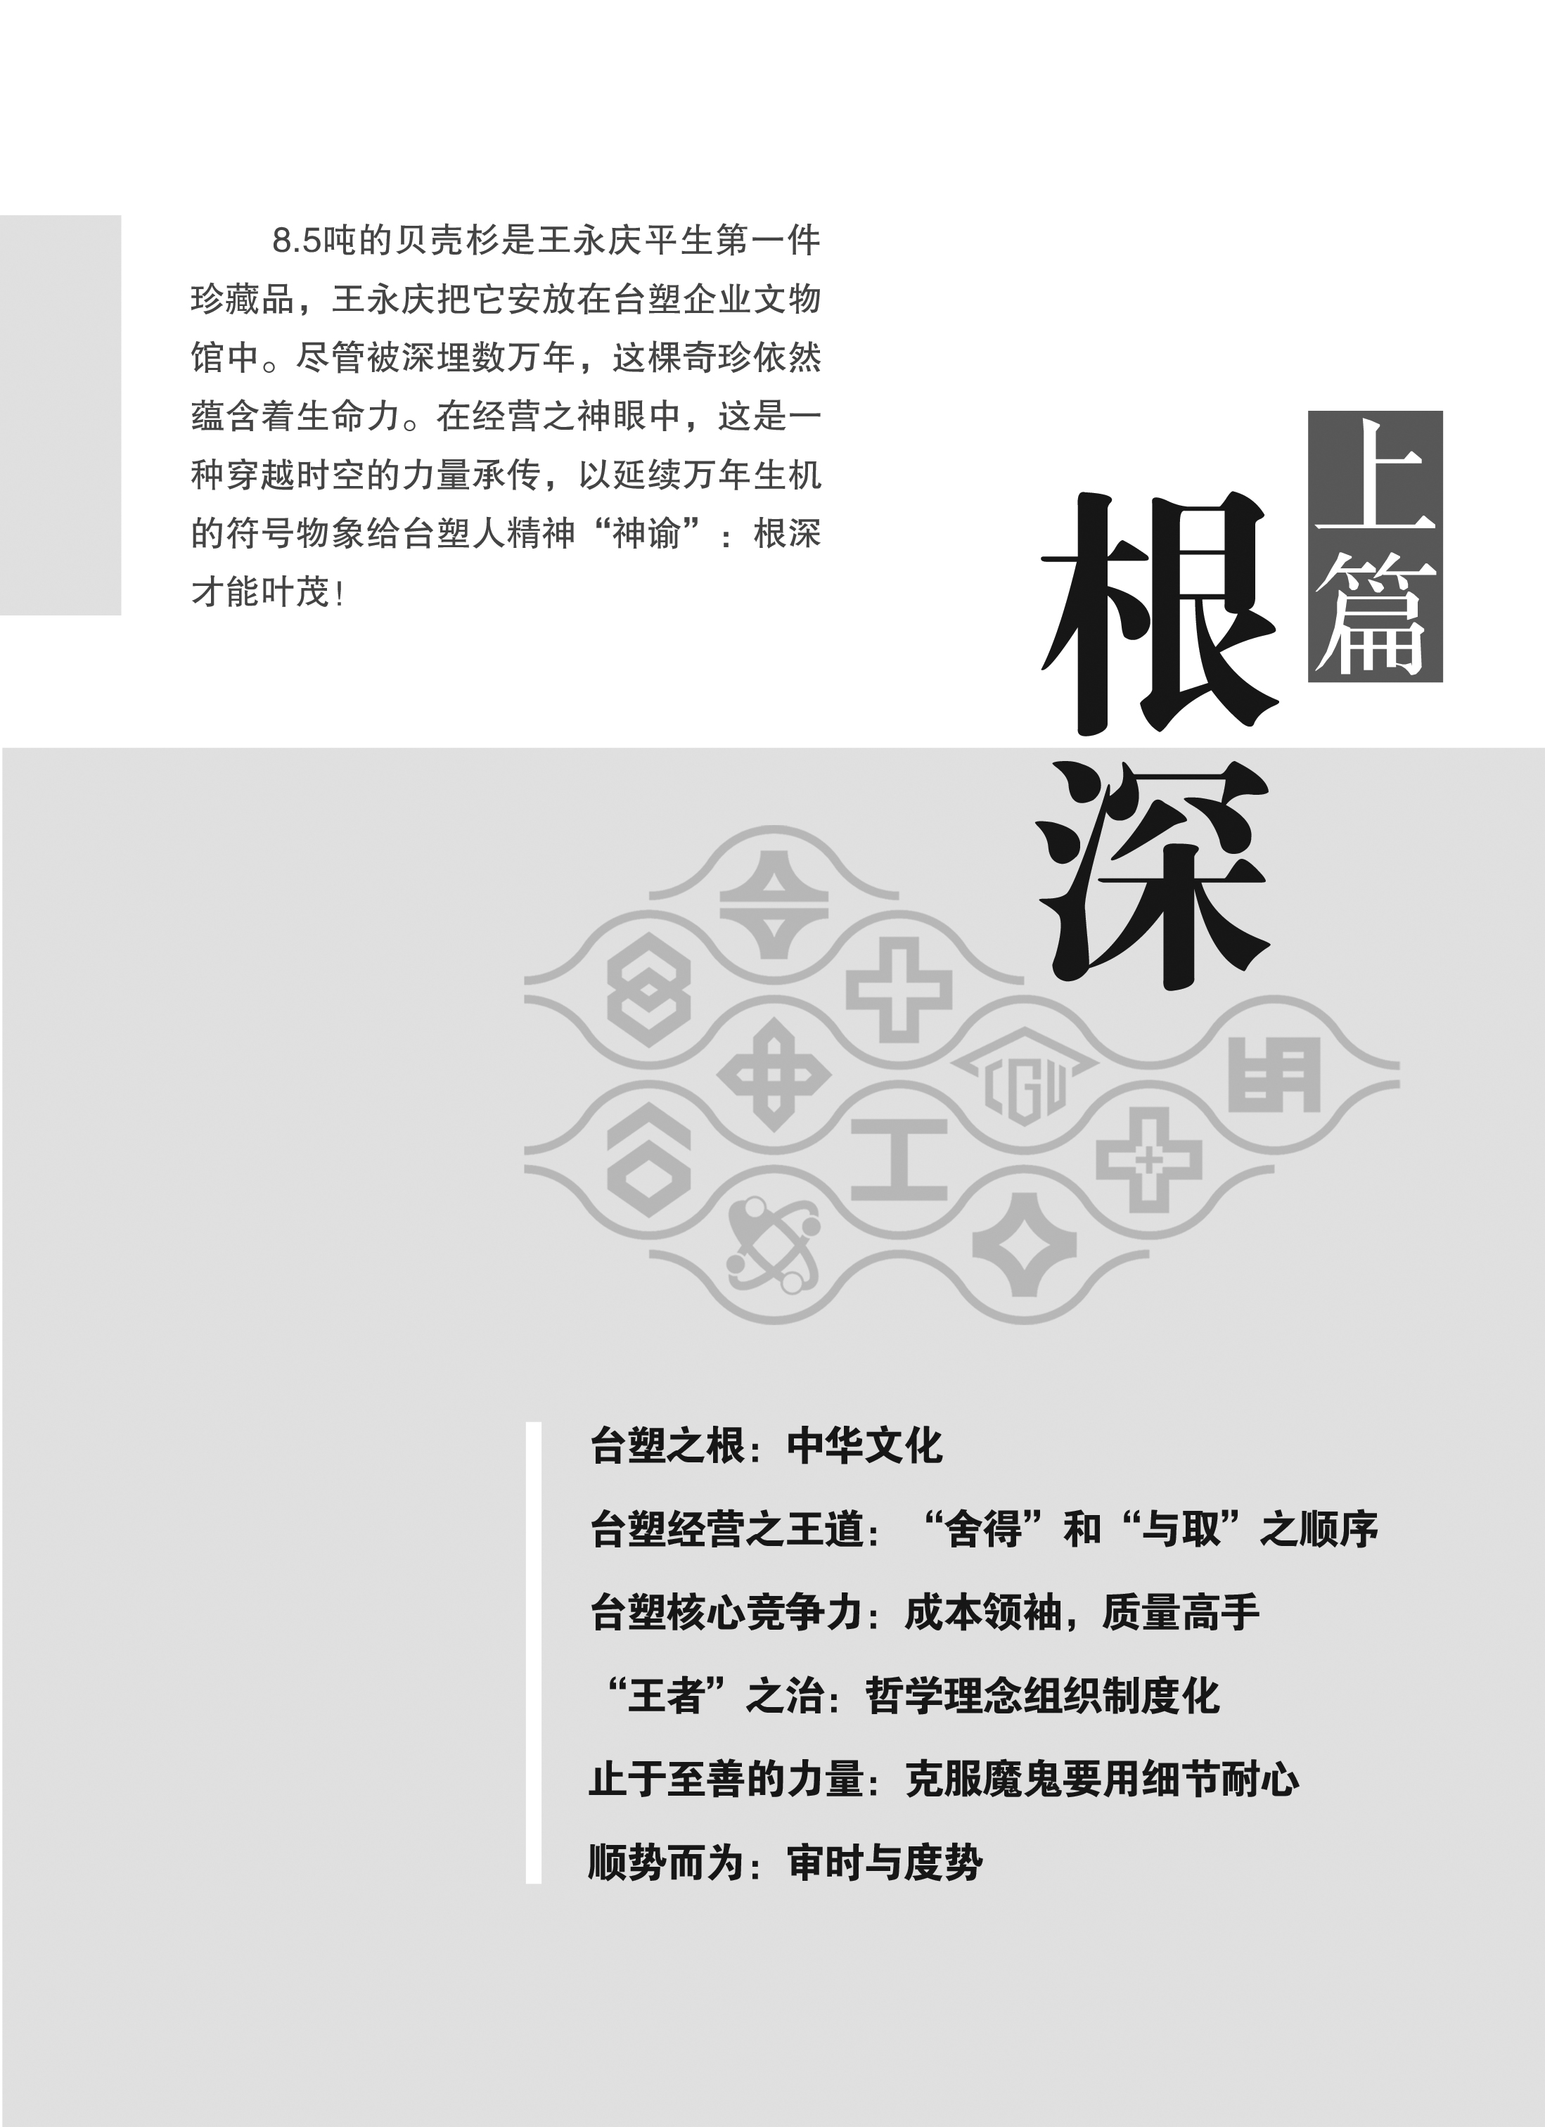
第一篇
作为亚洲一所极具盛名的非营利性民营医院，长庚纪念医院可谓是医院管理界的一段传奇。她诞生于台湾经济腾飞期与医疗资源严重匮乏期，由台湾经营之神王永庆先生捐巨资创建，并倾注大量心血，亲力打造。在大胆引入台塑合理化管理模式的基础上，结合医疗行业特点，秉承“勤劳朴实、追根究柢、止于至善、奉献社会”的精神，长庚在短短三十余年，迅猛发展，气势如虹，走出了一条独具特色的合理化管理之路，向世人展现了一幅品质与效率并举，社会效益与经济效益协同的卓越画卷。

长庚源起：让普通百姓看病无忧
体系规模：纵横一体的王国
医疗服务：以病人利益为中心
教学科研：培养高质量的“人医”
经济效益：盈余是省出来的
社会效益：为病人，倡新风，促改革
成果篇

第一章 初 识 长 庚
宝岛台湾，有这样一所具有传奇色彩的医院，从其诞生起，就给台湾医界注入了清新之风，它推出的许多改革举措，起初总引来多方争议，但往往以同行纷纷效仿而止；它是一所平价而不平庸的医院，诞生起就以服务广大普通百姓为目标，旨在通过内部合理化管理，创造“物美价廉”的医疗服务，早已成为台湾民众津津乐道、口口相传的好医院；它是台湾第一所全面引入企业化管理模式的医院，理念与管理方法的革新，给台湾传统医界带来了巨大冲击；短短三十多年，它已成长为纵贯台湾南北、横跨整个医疗服务体系、享誉亚洲乃至国际的医学中心级航母，并连年以傲人的营运业绩令同行叹为观止；它的创立与发展，像一剂强心针，使台湾医疗机构蓬勃发展，医疗资源迅速增长，更促使医疗管理不断改革创新。它就是由享有“台湾经营之神”之称的台塑关系企业创办人王永庆先生捐资创建，并一手领导发展起来的长庚纪念医院，更准确地说是长庚医疗服务体系。
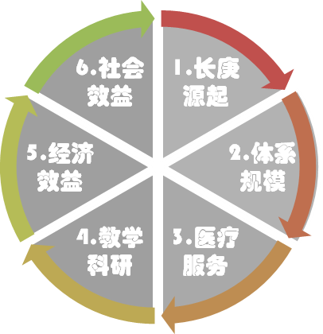

图1-1 长庚医疗服务体系评估框架图
这究竟是一所怎样的医院？让我们回溯历史，立于当下，从长庚源起、体系规模、医疗服务、教学科研、经济效益、社会效益等方面客观、清晰、多面地来认识一下长庚（见图1-1）。

第一节 长庚源起——让普通百姓看病无忧

一、历史背景
20世纪六七十年代初期，台湾经济迅猛发展，人们的生活水平不断提升，对医疗服务的需求快速增长，然而当时台湾的医疗资源却十分匮乏。资料显示^{[1]}，1971年台湾地区人口数为1 499万人，每千人口医院床位数仅为2.4张，医师数仅0.4人；相比之下，1975年祖国大陆地区每千人口床位数为1.9张，医师数为1.05人^{[2]}。当时，医疗机构大多为诊所或床位极少的小型医院，而超过70%的病床集中在公立医院^{[1]}。其中，省立、县、市立医院床位50～100张，荣民总医院、三军总医院等部队医院多供军方使用，台湾大学医学院附设医院（简称台大医院）为当时规模最大的医院，床位600张。非公立医院中，相对较大的也只有教会属下的马偕纪念医院（120床）、彰基医院（80床）和高医附设医院（150床）^{[3]}。当时，可以做脑、心、肺手术的医院只有台大、荣民总及三军总医院。小毛小病，百姓会就近找诊所就医，但遇到大病，尤其是疑难杂症，则苦于大医院医疗资源的稀缺，大医院“一床难求”、“三长一短”（挂号缴费时间长、候诊时间长、检查拿药等候时间长、医师就诊时间短）、“诊疗环境恶劣”、“红包问题”等现象十分普遍。
当时的公务人员有公保、劳工有劳保等医疗保险，但受惠民众不到一半，多数人看病必须自掏腰包，大病致贫，或是穷苦人家因看病而负债累累，或是亲人伤残致死的悲剧并不鲜见。由于多数的医院为公营医院，经营方式老旧，一般医师均领固定薪水，收入与一般公务员相差不多，也没有成本管控的概念，医师服务态度不佳，效率不彰。
此外，当时具有完整专科训练制度及完善设备的医院只有台大医院、荣民总医院与三军总医院，而每年毕业的医科学生大约800人，由于缺乏适当的住院医师训练场所，多数医学毕业生无法获得良好的毕业后培训，难以留在大医院服务，只能选择自行开业或申请出国进修，学成后就算有心回台，但医院太少，苦于无施展之所，因此其大多放弃了回台的想法从而造成大量优秀的医学人才流失，这种恶性循环对台湾紧缺的医疗资源无疑是雪上加霜。

二、长庚初创
台塑关系企业创始人王永庆先生，早年家境贫寒，二弟王永成因感染肺结核，26岁英年早逝；父亲王长庚先生由于生活操劳，病痛缠身。为了给父亲看病，母亲几乎跑遍台湾的大小医院，艰辛的求医之路给年轻时的王永庆以切身体验。当时，普通百姓人家若想住进大医院，无论多远赶来，病情多严重，都只有想尽办法，拉关系、走后门、塞红包；否则，只有睡走廊的份。1961年，王长庚先生腹部突发急症，疼痛难忍，被送至台大医院救治，其实王长庚先生当时罹患肠套叠，现在来看，开刀就能治好，但当时，王永庆先生把父亲送到医院后却只能眼睁睁看着父亲躺在病床上，因腹部绞痛而大声呻吟至死。王永庆先生悲痛万分，难以接受，将父亲的遗体放于大腿上，自己开着吉普车将遗体拉回家中。切身的痛楚，让王永庆先生深感当时台湾医疗资源之贫乏，医疗技术水准之落后，于是下定决心，只要事业有成，必捐资盖一所一流水平，普通老百姓都看得起病的大医院，让这样的悲剧不再重演。
早在1968年，王永庆先生就委请多位台大医院教授组成筹备小组，研究建立医院事宜，然而进展缓慢，王永庆先生十分着急，后经人推荐，获悉时任马偕医院副院长的张锦文先生，是台湾第一位留美获得医务管理研究生学位，兼具丰富医院管理实务经验的专家。1973年3月的一个周末，张锦文成了王永庆的座上宾。面对自己十分景仰的“经营之神”，张锦文这天显得激动而兴奋。席间，王永庆先生用自己的亲身经历与至深感受，谈及了自己萌生盖一所集医疗服务、教学与科研于一体的高水准医院，培养造就更多的医疗人才，服务广大普通百姓的初衷与愿望，并就建医院一事做了细致的咨询。这令张锦文十分感动，他在回忆录中这样写道：“（台湾）医疗资源如此严重不足，公、劳保发展亦十分迟缓，如果打造台湾20世纪60年代经济奇迹的王永庆先生有这份善心，要建造一所设备完善的医院，供更多的台湾病苦众生求治，培养更多的医疗人才；这当然是国家幸甚、社会幸甚、人民幸甚！”当日，两人进行了长达数小时的沟通与交流。次日，王永庆先生即召开内部会议，宣布着手兴建医院，并决定新医院以其父王长庚先生的名字命名，并随即向台湾卫生行政主管部门提出申请，在地方法院登记，正式成立了“财团法人长庚纪念医院筹备处”^{[4]}。同年，王永庆、王永在昆仲不惜巨资捐赠新台币28亿元创设基金，专门用于长庚纪念医院的创建与运营。
医院规划初期，在选址问题上发生分歧，多位台湾医界知名教授、医师都认为应该把医院建立在人口密集、交通便利的台北市区，而张锦文建议在台北建立以门诊服务为主的门诊中心，将住院部建在当时较为偏僻的郊县——桃园县龟山乡公西村的林口地区，位于中山交流道旁，通过高速与台北市相连。张锦文的建议大胆创新，但也极富风险，遭到各方的批评与质疑，“何以舍人口密集、交通方便的都会区不顾，非把台湾最大的医院，盖在鸟不生蛋的荒野不可？尤其当时中山高速尚未完工，一般人无从预测未来交通发展状况。”但王永庆先生高瞻远瞩，力排众议，鼎力支持。于是，台北、林口两地一同规划动工，并确定了前者为门诊中心，后者为医学中心的总体格局。
另一个更棘手也是更重要的问题，就是医师从哪里来？这个问题相比选址，对这所综合性超大规模新医院的挑战与意义更为深远。一所新医院之所以能吸引民众，并快速取得病患及其家属的信任，关键还是看其是否拥有一支“高素质的医师团队”。当时台湾各地医师人力都严重紧缺，一所新成立的大医院想要选聘相当规模优秀的医师就更为困难。此外，医师的来源、他们所信奉的理念等，也将极大影响着新医院未来的发展与走向。王永庆先生要打造一所全新的医院，不单单是硬件设施的新，不只是对当时台湾稀缺的医疗资源的补充；更是理念、运营管理方式的新，是向陈旧而充满陋习的医疗服务环境和制度的革新。王永庆先生坚持，长庚医院不能成为其他医院势力的版图，所以医师的来源要尽可能广，为礼聘一流医师加盟，除吸引台湾本土资深医师外，王永庆先生更多次赴美，延请各专科权威医师，说明创办长庚医院的初衷、愿景、理念、设备、医师收入等，感召海外学有所成的优秀医师举家返台，加入长庚。
经过多方努力，1976年12月1日台北长庚纪念医院正式成立，首任院长为罗慧夫医师，副院长张锦文。1978年12月1日，林口长庚纪念医院也落成开业。林口长庚创院之初就规划有1 000床，初期200床开放使用，有30多科别、200多位医师、员工近1 000人，开院即创亚洲最大民营医院^{[5]}。长庚医院在建院之初就定位为非营利性医疗机构，奉行“取之社会、用之社会”的理念，践行“人本济世、病人优先，勤劳朴实、深耕生根”的服务宗旨，向广大社会普通民众提供优质、经济、高效的医疗服务，坚持“要做就做最好”的经营发展目标。创院医师的阵容极其华丽，据长庚医疗体系现任最高顾问吴德朗医师在回忆录中所述，当时长庚医师有三个主要来源：台大系统的、马偕系统的、美国留学的。其中就有罗慧夫、张昭雄、吴德朗、范宏二、陈敏夫、廖运范、洪瑞松等，都是“一时之选”。除此之外，当时台湾医界大佬级人物诸如台大林天佑教授、叶曙教授、邱仕荣教授等都定期前来长庚帮助诊疗。这样惊叹的规模，惊艳的阵容，已足见王永庆先生捐资办医的诚意与气魄。
后来，王永庆、王永在兄弟二人又陆续捐献700多亿新台币市价的股票给长庚体系，却未曾从长庚医院拿走一分钱。王永庆先生曾在长庚创设期，这样论述自己的办院想法：第一，这家医院不以赚钱为目的；第二，至少要能服务中低阶层百姓；第三，是具有一两千床以上的大规模医院，不单是治病规模大，而是要够大才够专业细分，有量才有质，培养专精人才，也希望台湾医学系的毕业生都能在这里得到最好的教育训练；第四，希望能不断引进与发展新的医学科技研究，持续创新将医疗技术达到一流水平；第五，透过合理的制度，网罗最好的医师，提供最好的设备仪器，将来成为世界一流的医院。王永庆先生当初的设想为长庚纪念医院日后的发展确立了价值定位与战略方向。

第二节 体系规模——纵横一体的王国

一、长庚医疗照护体系
台湾长庚纪念医院，原名“财团法人长庚纪念医院”，2009年3月更名为“长庚医疗财团法人”。自1976年第一所医院——台北长庚纪念医院成立至今，不足40年的时间，相继设立林口、基隆、高雄、嘉义、桃园、云林、基隆长庚纪念医院（均为综合性医院）、护理之家和养生文化村；并托管一所公立医院（高雄县立凤山医院），与圣保禄修女会医院策略联盟，全面导入长庚纪念医院的管理模式。目前，长庚体系在台湾地区总床数超过11 000床，在职员工约2万人。如此庞大的规模，使之当之无愧成为台湾最大的医疗照护体系（见表1-1）。同时在祖国大陆，2005年5月厦门长庚纪念医院获卫生部（现为国家卫生与计划生育委员会）批准筹建，总投资约17.8亿元人民币，总占地面积70万平方米，规划分阶段设立现代化医疗园区，首期综合医疗区32公顷，规划2 000床，并于2008年1月15日获评三级医院，开放床位501张，2008年5月6日王永庆先生亲临医院开业剪彩 ^{[6]}。此外，台湾长庚纪念医院还捐资、支援建设了北京清华长庚医院，该院已于2014年11月28日开业，占地面积94 800平方米，总建筑面积22.5万平方米，总规划床位1 500床，一期开设1 000床 ^{[7]}。
表1- 长庚医疗服务体系各附设（托管）医疗机构基本情况*
附设（托管）医疗机构 | 开幕日期 | 医院级别 | 开放床位（张）
医院（台湾地区）
1．台北长庚纪念医院 | 1976.12.1 | 与林口长庚纪念医院合并为医学中心级教学医院 | 300
2．林口长庚纪念医院 | 1978.12.1 | 医学中心级教学医院 | 3 715
3．基隆长庚纪念医院 | 1985.4.5 | 区域教学医院 | 1 102
4．高雄长庚纪念医院 | 1986.1.1 | 医学中心级教学医院 | 2 754
5．圣保禄修女会医院  （策略联盟） | 1999.8.2 | 区域教学医院 | 427
6．高雄县立凤山医院  （委托经营） | 2000.6.5 | 地区医院 | 118
7．嘉义长庚纪念医院 | 2002.1.16 | 区域教学医院 | 1 379
8．桃园长庚纪念医院 | 2003.12.25 | 地区医院 | 720
9．基隆长庚情人湖院区 | 2006.11.3 | 为基隆长庚纪念医院新院区，基隆长庚纪念医院为区域教学医院 | 240
10．云林长庚纪念医院 | 2009.12.28 | 地区医院 | 522
其他医疗机构（台湾地区）
1．桃园长庚护理之家 | 2001.3.12 | — | 310
2．养生文化村＃ | 2005.1.2 | — | 706
3．嘉义长庚护理之家 | 2011.10.6 | — | 70
医院（祖国大陆）
厦门长庚纪念医院※ | 2008.1.15 | 三级综合医院 | 501
*数据来源：长庚医疗财团法人行政中心提供；
＃养生文化村第一期规划706户单元；
※厦门长庚纪念医院核定床位2 000张，目前开放床位501张。
从地理位置分布上看，台湾长庚医疗服务体系附设医院中，北有基隆、桃园、台北与林口；南有高雄；中部则是嘉义与云林。地理位置上辐射面广，南北贯通（见图1-2）。由于服务区域广大，疾病谱丰富，各地附设医院的临床特色学科发展多元，优势互补效能显著。
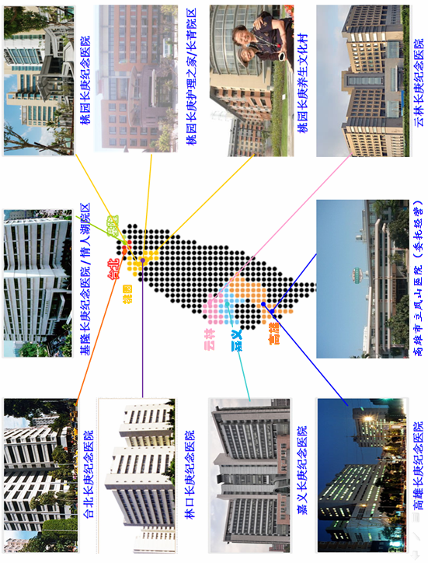
图1-2 长庚医疗服务体系各附设医疗机构地理位置简图
从规划定位上看，由于地处位置不同，所服务人群的特点各异，辖区内医疗竞争环境不同，因此，体系内各医院的发展定位各有侧重，且颇具前瞻性。如台北长庚纪念医院，地处台北市中心城区，该院则因地制宜发展“都会型医院”，抓住高效益科室，特色发展妇产科与眼科，并开设美容中心、生殖医学中心与健康体检中心。桃园长庚纪念医院原先是林口长庚纪念医院的复健分院，台北、林口、桃园三院地理位置十分接近，因此在规划上，这三所医院实为一体三院，林口为总院，台北以门急诊服务为主，桃园则以慢性病诊疗、康复医疗、美容健检为主，设有特色医疗中心——颅颜中心、睡眠中心、中医医疗中心、健康检查中心、医学美容中心；形成了较为完整的医疗服务链。基隆长庚纪念医院，地处台湾老城区基隆市，人口密度大，老年人口多，恶性肿瘤、心脏性疾病、糖尿病、自杀的每十万人口死亡率均显著高于台湾平均水平，且急重症治疗救护医院缺乏，基隆长庚遂以“台湾东北部急重症医疗服务重心”为规划目标，特色发展整合型医疗中心——心脏强健中心、神经照护中心，以及特色专科——糖尿病防治中心等；并兴建情人湖院区，定位于“癌症及亚急性医疗照护”，提供慢性医疗、癌症治疗、精神特殊医疗与康复治疗等。林口与高雄长庚纪念医院则以“国际一流整合型医学中心”为服务定位，成为南北两大支柱，回过头来看30年前，这两所医院的筹划，不得不令人感叹创办人的高瞻远瞩。而嘉义长庚纪念医院，作为体系内较“年轻”的医院，位于台湾中部，是王永庆先生早年发迹之地，这里好山好水，但却是台湾医疗贫瘠的农业县。这所医院最初就是以“未来医院”“未来医学园区”的理念进行规划，它是台湾第一所真正意义上的无纸化、无片化数字医院。目前该院为区域教学医院，是嘉义地区急重症救治中心，而中后期该院的发展目标则是成为辐射台湾中南部的医学中心，配套建立医学院和养生文化村，真正成为中部地区集医疗、教学、科研、养生、康复于一体的整合型医学园区。
从功能定位上看，从急重症医疗救治（由林口、高雄、基隆、嘉义院区负责）、慢性病治疗（由桃园院区主要负责）到长期照护（护理之家、居家照护服务中心负责），从为健康老年人提供赡养服务（养生文化村负责）到为儿童提供专属的医疗服务（儿童医学中心 负责），恰如王永庆先生垂直整合的台塑石化王国，长庚医疗服务体系也完成了医疗护理与生活照顾的垂直整合，不同于常见的医疗联盟或是医疗集团，由于这种有史以来、一脉相承、同气连枝的关系，使体系内各附设机构拥有同宗的组织文化，统一的管理制度和医护规范，相互联通的医疗与管理信息系统，从而形成了机构间分工明确，体系内紧密相连的整合型医疗服务网络。这样的整合会产生怎样的效益？对病人而言，直接的效益是体系内转诊十分便捷，成本低；而更重要的是能得到全方位、连续性的“健康守护”；对医疗机构而言，直接的效益是高级别院区的病床周转率提高，而更重要的是医疗资源得以更高效、经济、合理地发挥作用。

二、长庚教育体系
在回馈社会的公益事业中，王永庆先生认为产生社会效益最高的领域就是医疗与教育^{[8]}，而这两者又可协同促进。王永庆先生先后捐资创立明志科技大学、长庚大学与长庚科技大学，培养医疗、护理与管理人才。

（一）明志科技大学
明志科技大学，创建于1963年12月，原名为私立明志工业专科学校（简称为明志工专），早期主要培养工程职业技术人才，后发展成为拥有工程、环境资源、管理暨设计3个学院，10个科系与7个研究所的大学制院校。明志工专，素有台塑集团“黄埔军校”之称，其理念是注重产学结合，贴近实际需要，且注重培养学生吃苦、务实、坚韧的品质^{[9]}，且学费低廉，并设立多项奖助举措，让家庭贫寒子弟能够通过勤工助学，自食其力。其中，对台湾少数民族男青年的援助早已传为佳话。
因此，明志工专当时吸引了众多家境贫寒，却颇有才华的学子。正如王永庆先生的“瘦鹅理论”所言，这些贫苦子弟，对求学的机会非常珍惜，勤奋刻苦。他们中的许多优秀学员日后或在商海政界叱咤风云，颇有建树；或成为台塑关系企业的精英骨干型技术与管理力量，为台塑关系企业开疆拓土、扎根产业贡献才智。如台湾政治与教育领域颇具影响力的林聪明先生（第2届工管科）；杏一医疗用品公司的创始人陈丽如女士（第1届护理科），在海峡两岸已拥有上百家直营点；台湾知名壁纸——台北壁纸的创始人黄伯龄先生（第3届化工科）；全球规模最大的光盘薄膜靶材制造企业——光洋应材公司的创始人陈李贺先生（第4届化工科）；全球知名鞋业集团——麦斯集团的创始人蒋至强先生（第9届化工科）。台塑关系企业内如现任体系内多家公司（台塑货运、塑化货运、六轻货运、台朔汽车、台宇汽车）董事长的陈胜光先生（第1届工管科）；现任长庚医疗体系行政中心主任的龚文华先生（第7届工管科）；现任明志科技大学校长的刘祖华先生（第12届机械科）等。而其中有一人不得不提，正是长庚医疗体系发展史上杰出的高级经理人、近代台湾医疗卫生领域举足轻重的人物——曾任长庚医疗体系行政中心主任与决策委员会副主委，并获聘台湾“总统府国策顾问”的庄逸洲先生（第1届化工科）。
这所与台塑企业拥有相同价值观 的明志工专，可以说为台塑企业日后快速扩张与发展提供了坚实的人才储备。而这些企业管理人才，在长庚医疗体系最初极富探索的建制期，在当时台湾缺乏医务管理专科人才的大背景下，发挥了关键性的作用。

（二）长庚大学
长庚大学，创建于1987年4月，原名为长庚医学院，当时长庚医疗体系中已有4个附设医院（台北、林口、基隆、高雄长庚纪念医院）。对于创办医学院的想法，其实早在台北、林口长庚纪念医院规划之初就已经提及，为的正是日后长远发展储备所需的人力资源^{[4]}。
当时台湾医学教育，过分偏重传授医学理论和知识，偏重技术性，长庚医学院的办学理念则有所不同，它的宗旨是要培养出有“人味”的医师^{[10]}。台湾知名报业《民生报》曾用头版大篇幅刊登过一篇文章，标题是《培养人医，不制造看病机器！》文章认为，“呼之欲出的长庚医学院，虽尚未获得通过，但对当前医学教育界，却已形成强烈的冲击”。
长庚医学院的创立，既对当时医疗人力资源匮乏的台湾大有裨益，也同样对长庚医疗体系的快速发展有极大帮助。另一方面，对以医学中心为发展目标的医院而言，拥有自己的医学院，临床医师的学术科研发展空间就能得到拓展，学术职称的晋升与评聘问题可切实解决，医师们可以名正言顺地以学术身份登上地区性乃至更广阔的医学科研学术舞台，这无疑对吸引与留住优秀的医学人才大有帮助。
继医学系后，长庚医学院又相继增设了护理系、医技系、中医系、物理治疗学系等，医学院的系所得到了进一步的拓展与丰富。而此后，又开设工程与管理学院，1997年长庚医学院获准正式改制为长庚大学，是目前台湾地区首屈一指的私立大学 ^{[11]}。从院系、研究所的设置，以及所致力的研究方向与特色看，其具有鲜明的实用性与前瞻性，紧密围绕医药健康产业的发展方向与长庚医疗体系的管理、服务需求。
医学院，除常见的医学科系设置外，另专门设有如医学生物技术研究所，涉及前瞻性与实用性的分子检验，如生物芯片感测、纳米生物医学等；临床行为科学研究所，运用医学工程、行为科学、临床心理学等拓展多元化功能治疗与康复研究。管理学院，设有医务管理、工商管理、工业设计与信息管理系，各系下设的研究所也是紧密联系医疗产业所需，研究特色紧扣技术前沿与未来方向，如工业设计研究所，将人体工学、心理学、材料工艺等结合，致力于特殊人群（如病人、老人、儿童）的医疗、生活所需的器材设备的设计与研究；信息管理研究所，致力于生物与医学信息的研究，医疗信息系统的开发与应用。工学院各科系内，也积极推进工程、机电、材料等学科与医疗的交叉，设置有医疗机电工程、机械工程、化工与材料、生物化学与生物医疗工程、资讯工程等研究所；促进智能型医疗设备、医疗微机电、生物医学材料与组织工程、生物信息的研发与技术转化应用^{[12]}（见附表1-1）。
可见，长庚大学不仅成为了长庚医疗体系坚强的专业人才培养基地，更成为了长庚医疗体系实现尖端医疗的孵化园，实现研究型医学中心、大学型医院的纵深地。

（三）长庚科技大学
长庚科技大学，创建于1988年7月，原名为私立长庚护理专科学校（简称长庚护专），该校的创设也是为了满足长庚医疗体系长远发展对护理人员的需要，与先一年建成的长庚医学院，比邻而建，可谓“姐妹校”。该校秉承注重实务的“长庚教育体系”整体特质，侧重于职业技术人员的培养，专业设置紧密结合市场需求（如老龄化、民众保健意识增强、婴幼儿保育专业人力缺乏等），学费低廉且提供多种奖助学金机会，援助贫寒子弟与台湾少数民族求学就业，教学质量更多次获得台湾地区最高教育行政机构评鉴一等、绩优等称号^{[13]}。
在此，不得不提及长庚护专成立之初，就设立的援助台湾少数民族女生求学就业计划。早年，台湾少数民族少女沦为妓女常有听闻，王永庆先生实感痛心，认为只有提高她们的教育水平，让她们有一技之长，增加就业机会，才能有效避免类似悲剧的重演。长庚护专成立后，王永庆先生命护专人员到少数民族生活区招生，并宣传援助计划。台湾少数民族听闻，不仅培养护理技能，学杂费、膳食费、住宿费全免，还提供生活零用金，解决就业，都难以置信。当第一批少数民族女生进入长庚护专学习，一学期后放假返家，村民们纷纷打听，这才信以为真。之后，源源不断的少数民族女生争先前来长庚护专学习，学成毕业后，她们完全可以自由择业，愿意在长庚医院工作自然欢迎，学成想返乡服务也可以，对此王永庆先生甚感欣慰。其实长庚护专与明志工专的援助台湾少数民族计划可谓一体，前者面向女生，后者面向男生，既解决了求学就业，也惠及未来生活与婚姻，福祉深远。据统计，长庚科技大学的少数民族护理专科班已嘉惠约3 300人（截至2013年），累计奖助学金发放约12.6亿元（新台币）。如今的她们，早已活跃在护理等领域，凭借所学，实现自我的价值，回报社会。

三、医疗健康产业体系
如果说长庚医学院与长庚护专早在长庚纪念医院创设规划期就已经在设计之内，那么台塑生医科技、长庚医学科技、长庚生物科技以及世信生物科 技则是长庚纪念医院在医疗健康产业前后端的进一步延伸，是长庚体系实现医疗健康产业多角化经营，产学研垂直整合的战略布局（见图1-3）。
超声波诊断设备、
电动床、推床、
工作车、耳温枪、
电子血压计等
医疗器材
血液制剂
清洁剂用品
化妆保养品
机能性纺织品
医药试剂研发
执行临床试验
保健产品
清洁护理产品
居家用品
健康会所

图1-3 长庚体系多元化的医疗健康产业
长庚纪念医院、长庚教育体系与上述的4所公司构成了完整而紧密的，结合研发、临床与制造的链式协同发展的格局，对于长庚医疗体系而言，如此密切合作的产、学、研经营团队，可想而知，能带来怎样强大的联动效益。以医院内最为常见的病床为例，其根据不同年龄、不同疾病类型病人的特点与医疗使用需求，依托长庚大学的研发设计团队，长庚纪念医院的临床试用经验，不断改良更新，目前医院内所使用的病床就有8种（如一般电动病床、骨科电动病床、加护型电动病床、全功能型电动病床、电动/手动儿童床等），且均由长庚医学科技公司制造生产。而2011年度长庚医学科技公司的重要研发项目——高阶数字化移动彩色超声波诊断仪及探头，也是长庚纪念医院、长庚大学联合开发研制。体系内的联合开发与营运，可显著降低成本，更可根据长庚纪念医院的自身需求，进行个性化制造。而4所公司也承诺创造的盈余将回馈学校与医院，作为培育人才与科研发展的后盾。
长庚体系内，虽有自己的教育研究机构和生产制造公司，但并不意味着长庚是个封闭的、“自给自足”的体系。在长庚医疗体系形成早期，体系快速扩张，而当时台湾卫生人力市场供应有限，长庚医学院与长庚护专应运而生，充实体系的人力所需。随着内外环境的发展，长庚大学的毕业生并不意味着有优先进入长庚纪念医院的待遇，他们与其他院校的毕业生一样，平等公正地接受医院严格的招聘考核与岗前试用筛选。而对于长庚纪念医院所需要的各类材料设备、药品制剂等，也均需通过台塑总管理处的采购部，根据质量、价格等因素统一向全球招标采购，长庚体系内的生产公司也同样需要接受全球范围内同类产品的质量与价格竞争。对王永庆先生而言，无论是医院、学校还是公司，“做就一定要做最好！”而要做最好就需要打破“体系内自我保护”，让长庚培养出来的“人”与长庚生产出来的“产品”在市场竞争中接受洗礼，与“一流”的竞争对手一较高下，在竞争中学习成长，向“卓越”迈进。

第三节 医疗服务——以病人利益为中心
北迄基隆，南至高雄；有位于都会区的台北，也有涉足偏远地区的云林；有专注儿童的中心，也有关怀长者的养生文化村；前端连接高等科研教育院校，后端延伸实体化产业。无论是地理空间辐射面，还是医疗健康事业的纵深面，长庚体系都可谓规模空前。庙大确实有庙大的优势，但是庙大是否一定就香火旺，关键还得看神灵不灵。对于医疗机构而言，老百姓最看重的就是能否得到优质、高效、经济的医疗服务。长庚医疗体系是否“庙大神也灵”呢？

一、服务质量

（一）整体医疗质量评估与特色专科实力
在国际医疗质量评估领域，国际医疗质量评估体系IQIP（International Quality Indicator Project）具有举足轻重的地位。该指标原名为医疗质量指标QIP（Quality Indicator Project），最早由美国马里兰州医院协会创建于1985年，用于医院内部衡量其临床服务质量以便于进行医院等级评定。由于该指标体系效果良好，迅速引起世界上许多国家的关注，1991年该评审体系逐步扩大至国际范围，1997年马里兰州医院协会决定开发一个独立的系统来满足世界上其他国家的需要，IQIP应运而生。目前有美国、英国、加拿大、荷兰、日本、新加坡、中国台湾等国家和地区共2 097所医疗机构加入此医疗质量评估体系，是目前拥有参与医疗机构数目最大的比较分析质量体系^{[14]}。
1999年4月，台湾地区成立第三方医院评鉴机构——财团法人医院评鉴暨医疗质量策进会（简称医策会），并引进IQIP，同年8月，台湾医疗质量指针体系计划（Taiwan Quality Indicator Project，TQIP）全面在台推行，致力于发展适用于本土的医疗质量参考指针及数据库，指导推进医疗机构质量的持续改进。每年医策会都会根据医疗质量实际状况与指针使用状况，增减修正指标。截至2009年，TQIP共有指标553个，涵盖门急诊、住院、手术、精神科照护、长期照护、居家照护等各个方面，是一套较为全面，注重医疗过程质量，通过长期监测来提供改善方向的动态医疗质量监管指针体系。以2009、2010年监测数据为例，长庚医疗体系中较大型医院的TQIP指标中有81%～93%的指标专案优于同行，尤其表现在“手术预防性抗生素使用”“手术伤口感染”“住院死亡率”“剖腹产管理”“非计划性再住院”“非计划性重返加护病房”“急性照护褥疮”“手术后深部静脉栓塞及肺栓塞”等。
2011年，台湾医策会启用台湾临床成效监测指标系统（Taiwan Clinical Performance Indicators，TCPI），该指标体系是医策会充分学习借鉴国际与台湾本土已有的相关指标体系及发展趋势，结合台湾医疗卫生政策规定，基于十年医疗质量评估监管经验研发而成，其前身即为TQIP。作为首批参与TCPI监测的医疗机构，在初始的四年间，长庚绩效优良且逐年递增（见表1-2），2014年，86%～91%的指标专案优于同行。
表1- 长庚医疗体系内较大型医院TCPI指标领先同行的比率*
组群/院区 | 林口长庚  （医学中心级） | 高雄长庚  （医学中心级） | 基隆长庚  （区域医院级） | 嘉义长庚  （区域医院级）
2011年
同级医院平均  水平 | 79%△ | 81% | 86% | 84%
台湾各级医院  平均水平 | 82% | 83% | 82% | 81%
2012年
同级医院平均  水平 | 85% | 85% | 88% | 89%
台湾各级医院  平均水平 | 84% | 85% | 83% | 83%
2013年
同级医院平均  水平 | 84% | 86% | 91% | 89%
台湾各级医院  平均水平 | 85% | 86% | 85% | 84%
2014年
同级医院平均  水平 | 86% | 85% | 89% | 91%
台湾各级医院  平均水平 | 86% | 86% | 84% | 86%
*数据来源：长庚医疗体系内各分院的资料来自于长庚医疗财团法人行政中心，台湾及国际各级医院平均水平由台湾医策会提供。
△数据解读：如2011年，林口院区有79%的指标领先于同级别医院（医学中心），指林口院区提报的各指标值与全台医学中心级医院相应指标均值作比较，有79%的指标优于医学中心级医院的指标均值。
特色专科方面，长庚医疗体系的整形外科（尤其是颅颜整形外科）、显微重建、肝脏移植居于国际领先水平。亚洲首例成功的肝脏移植手术、台湾地区首例活体肝脏移植手术都出自长庚。1998年3月，长庚的器官移植小组，在林口、基隆、高雄三个院区进行跨院区的器官移植手术，以马拉松接力方式96小时，完成台湾首次最大规模2心4肝7肾的移植手术，使得13位等待器官移植多年，且濒临死亡的病患获得新生，缔造了医疗史上移植的纪录^{[15]}。另据文献报导，全球活体肝移植受体存活率，最高的国家与地区为美国、欧洲与日本，美国肝移植受体一年期存活率为88%，五年期存活率为77%，而高雄长庚纪念医院的活体肝移植一年期与五年期受体存活率分别为95%与91%。

（二）专业机构的医疗质量认证与表彰
翻开光荣簿，截止到2014年底，长庚医疗体系共获得国际医疗质量相关认证约25项，其中2003年林口长庚的检验医学科成为台湾地区第一家通过美国病理学家协会授予的最高荣誉——杰出评鉴表现认证医院，获得CAP 认证（见附表1-3）。2010年荣获台湾行政主管部门颁发的质量奖机关团体类最高荣誉，且成为此奖项评选历史上少有的一次申请即通过的机构。
台湾生技医疗质量奖/标章（Symbol of National Quality，SNQ）是由台湾生技医疗产业策进会（简称生策会）所创办，致力于为台湾民众的健康严格把关。SNQ自成立以来，在台湾地区享有较高的知名度与认可度，被称为台湾生物技术医疗产业的奥斯卡，是台湾生物技术医疗服务安全有效的质量保障。SNQ设有金、银、铜奖以及SNQ质量标章，据生策会方面称，SNQ质量标章为第一阶段遴选通过者，金、银、铜奖获得者依次代表国际领先水平、达到国际水平和接近国际水平^{[16]}。对于SNQ，长庚医疗体系截止到2014年，共获得9座金奖，12座银奖，17座铜奖，33枚质量标章（见附表1-4），成为SNQ创建以来最大赢家。此外，长庚医疗体系各附设院区均荣获医院评鉴优等或特优称号。

（三）病人与社会对其服务质量的评价
台湾地区的媒体非常热衷于通过大规模的民众调查，来排定五花八门的各类“口碑式”榜单。《读者文摘》2007—2011年公布的5次全台医院类“信誉品牌调查”榜单上，长庚医疗体系获得2007—2009年和2011年的4次金奖；《壹周刊》2004—2011年公布的8次由全台民众投票评选的台湾医疗院所类服务排行榜上，长庚连续8年获得“服务第一大奖”^{[17]}。长庚医疗体系还曾获得专业人士重视的《天下》杂志“台湾领导企业威望调查”与“台湾最佳标杆企业声望”医疗类榜首，《远见杂志》评选的“民众就医第一选择”称号，以及《康健杂志》门诊服务友善调查特优评价。以林口长庚纪念医院为例，2008年，据台湾“健保局”的统计资料，来该院门诊就诊8次及以上的病人数为97 524人，其中有60.4%的人为忠诚病人（指该病人于此院就医次数大于其整年总就医次数的50%）。长庚医疗体系自行开展的病人满意度调查也显示，95%来院就诊的病人会选择“愿意推荐其他病人来本院就医”，97%的旧病人选择“愿意回本院复诊”。
台湾的医疗服务，民众看病就诊有自由选择医疗机构的权利，抛开那些专业性强的认证、表彰，对于医疗机构而言，民众用脚投票的实际就医行为不正是对其服务质量最大的支持与信赖吗？

二、服务效能
从之前体系的规模来看，不难想象长庚医疗体系在整个台湾医疗服务市场上的地位。近几年的医疗服务量统计显示，长庚医疗体系总诊疗人次占全台医疗机构的7%～8%，市场份额高居首位。其中，手术服务量与住院服务量相对更高，占9%～10.5%；门急诊服务量占7%～8%；进一步分析显示，长庚医疗体系所拥有的病床数、医师数分别约占全台医疗机构的6%、5%。可见，长庚医疗体系利用5%～6%的全台医疗服务资源，竟创造了8%的服务总量。2005—2014年的统计数据显示，门急诊服务量年均812万人次，住院服务量年均26万人次，手术量年均15万人次。

三、服务特点
原长庚医疗体系行政中心主任庄逸洲先生在一次媒体采访时说道：“大医院的医生没有比小医院的医生厉害，但是每个人专精的整合，一个团队拼一个人，大医院自然有优势^{[18]}。”长庚医疗体系的医疗服务特点，正是在“整合”二字。具体来说，有两个层面，从内涵面来说，则是紧密围绕“以病人为中心”作整合；从操作面来说，则是紧密围绕“以主治医师为中心”作整合。

（一）“以病人为中心”的整合——看的是“病人”，而不是“病”
长庚规划设计之初，就坚持定位于综合性医院，王永庆先生认为医院服务的对象是“病人”，而不是“病”，要以整体的“人”的观点来提供医疗服务，因此，无论是长庚医学院对医学生的培养，长庚各附设医院对住院医师培训、主治医师招募，还是医疗服务模式的创建，都注重全“人”的培养理念。20世纪80年代末90年代初，长庚医疗体系的负责人就邀请Thomas Hall博士和Charles Huguley博士来台协助规划成立癌症中心，通过水平整合相关临床与辅助医疗科室，纵向整合医疗流程，构建一站式医疗照护单元（Integrated Practice Unit），以减少病人在各科室间来回转诊奔波的困苦与负担，实现跨学科医疗团队合作对病人带来的更完善、更高效、更安全、更温馨的服务。目前体系内已建立了包括癌症中心、睡眠中心、脑中风中心、糖尿病中心等24个医疗中心，另有两个中心正在筹建中（见附表1-5）。
整合型医疗中心有哪些特点与优势？以体系内第一个成立的林口癌症中心为例，除强大的医疗阵容与先进的诊疗设备外，在服务模式上还有如下显著特点。① 医疗团队整合化。例如食道癌联合团队，由胸腔外科、放射肿瘤科、血液肿瘤科医师构成，联合团队会诊讨论病历、制定综合治疗方案，病人一次就诊，实现多科医师诊疗。此外，建立跨科医疗研究与教学训练。这样的联合团队在林口癌症中心中目前共有19个，包括肝癌、肺癌、乳癌、头颈癌等（见 图1-4）。② 医护流程标准化。每个医疗联合团队，都建立有详细的诊疗指南与医护标准操作规范，指南与规范均在相应的国际权威机构提供的指南规范基础上，不断结合临床经验与最新的国际权威文献报导作更新完善，为保证质量，癌症中心建立有医疗质量管理计划和52项核心质量指针作医疗质量监控。每一位病人无论他的责任医师是谁，都能享受到均等、优质的治疗。③ 空间布局整合化。将批价柜台、药房、化疗室、病房集中在同一区域内，让患者就近完成就诊作业；同时血液肿瘤科、内外科癌症诊间等，集中楼层分区设置，方便会诊及资源共享。④ 服务团队整合化。除了医护人员外，还配有社工师、心理治疗师、个案管理师、营养治疗师、临床药剂师等，同时积极扶持病友社团，使病人得到生理、心理、社会全方位的诊疗与关怀。如当病人一住院，癌症个案管理师立即介入协助，从手术、化疗、伤口照顾等全程掌握治疗流程，监控治疗计划进行，使病人得到完整的治疗（见图1-5）。⑤ 诊疗服务持续化。从病人首诊到诊断期、治疗期再到随访期，实行终身追踪，持续关怀。优质的医疗服务水平与贴心的服务模式，吸引了大量的癌症病人，据悉长庚医疗体系的癌症病人约占全台1/4，为台湾最大的癌症治疗机构。

图1-4 林口长庚纪念医院癌症中心组织结构图
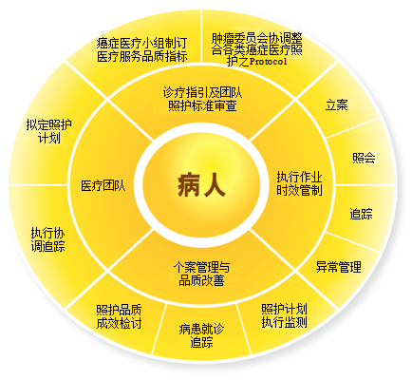

图1-5 林口癌症中心临床医疗照护模式图

（二）“以主治医师为中心”的整合——关键工作集中，配套工作协同
医学界，最宝贵也是最昂贵的人力资源毫无疑问正是“主治医师”（台湾主治医师相当于祖国大陆的主治或（副）主任医师），在台湾，能考上医学系的学生已是人中精英，而经过漫长而严格的医学院学习与住院医师训练，晋升成为主治医师，才具有独立行医的资质。要培养一名主治医师，社会、家庭及个人都需要大量投资，要经过艰苦漫长的学习、训练与晋升。因此，主治医师的薪资在台湾各职类中位列顶层。长庚医疗体系强调“人尽其才”，把“最宝贵的资源”用在刀口上，发挥他（她）最大的价值。如何做到这一点？王永庆先生认为就是让主治医师把有限的精力放在最能体现其劳务价值的工作上。
为了实现这一点，在医疗服务层面上，长庚医疗体系推行的是主治医师负责制下的7位一体制医疗照护团队。王永庆先生主张将医疗照护及相关工作进行合理的分工界定，把其中最需要或仅能由主治医师完成的关键工作让他（她）亲自执行，从而实现关键工作精简集中，配套工作分工协同的目的。
在长庚各附设医院，虽然只有1位主治医师负责病人诊疗，但背后却是一个全方位的支持团队，他们中有专业资质人员，包括专科护理师、临床药师、营养师、个案管理师、一般护理人员等；有经管行政业务的专业人员，包括专科经营助理、行政助理；也有协助从事科研工作的科研助理等。这种“以主治医师为中心”的整合，使主治医师从琐碎、庞杂的行政事务中得以抽身，并能得到专业医护技人员的辅助。据统计数据显示，长庚医疗体系共有员工2万多人，但主治医师仅占9.6%，加上住院医师也只占16%不到（祖国大陆三级甲等医院内医师约占总人数的30%）。这种模式降低了用人成本，提高了服务总量，更提升了医疗质量，创造出了更大的社会和经济价值。

第四节 教学科研——培养高质量的“人医”
作为一所以世界一流健康照护体系为目标的医院，医疗、教学与科研的水平是衡量的根本，是铸就国际品牌的核心。早在20世纪90年代，时任长庚医疗体系行政中心主任的庄逸洲先生就表示，长庚要从“大学医院”转变发展为“医院大学”^{[19]}。从普遍意义上的“大学教学”或“大学附属”医院模式，转变为“医院大学”，可见要将医院本身，变成一个“高等学府”，一个培养“高级人才”，创造“科研产出”的“教育型机构”，这是一个高级学习型组织的定位。由此，可见其对教学、科研的重视与雄心。

一、教育训练
台湾的医学教育大致分为三个阶段：以基础医学教育为重点的院校医学教育（Under Graduate Year，UGY）、以住院医师训练为代表的毕业后医学教育（Post Graduate Year，PGY），以及为持续专业发展的医学继续教育（Profession Continue Education），在第二阶段中又分为一般医学训练与专科医师训练。与其他职业相比，终身学习是医师职业发展的必需。从实习医师、住院医师、主治医师再到教授级主治医师，受训与工作的医疗机构的教学水平、学习氛围、学术环境等都会对医师的成长发挥至关重要的作用^{[20]}。
20世纪70年代，台湾的临床医学训练，随着大量医学科技的引进，逐渐“物”化，进而以看“病”为先，甚而有以“器官”为导向，以“检查报告、检查资料”为依据的倾向，医学教育训练也逐渐有向科技化检查检验的倾斜^{[21]}。林口长庚纪念医院开幕当年，国际知名“心律不齐”领域权威——吴德朗教授接受王永庆先生的邀请，出任长庚纪念医院副院长兼医教部部长，执掌长庚医院的住院医师训练。他将在美国所学的临床医学教育训练、临床医学研究的精神、伦理理念带回台湾，创立了长庚医院住院医师和次专科医师的完整训练计划、方案及标准程序，强调以“人”为本，培养看病“人”的医师。这一训练体制建立后，台湾各大医学中心及教学医院纷纷学习，亦为台湾医院住院医师培训制度的设立奠定了重要基础。之后在创办长庚医学院时，这种培养“人医”，而非“看病机器”的理念更是延伸至医学生教育。
所谓“人医”，即运用“眼耳鼻舌身意，色声香味触法”，详细问诊加系统性的身体检查，并通过缜密的逻辑推理与病生理机能的分析，辅以仪器设备进行诊断与治疗，而非完全依赖昂贵的仪器。该教学方式注重以“病人”为中心的“全人医疗”，多采用床旁教学^{[21]}。在住院医师训练中，他们不仅跟着老师学习看“病”技巧，更要学习老师如何与病“人”沟通，举手投足、一颦一笑、语气语调等都映入眼帘、铭记于心。而对于获得主治医师资质的医师，医院内设有清晰的职业晋升路径与培养支持政策，从生活、经济、职业发展等各方面切实鼓励、鞭策主治医师在职进修、继续深造、利用各种资源与机会学习。这种教育训练，注重的不仅是医学知识与临床诊疗的技能，还重视专业素养、医师品德、沟通技巧、有效整合利用所有资源以及持续学习改进的能力，为的正是培养病人心目中的“好”医师。
长庚纪念医院的这种医师培训理念与方式对当时乃至日后的台湾临床医师教育产生了积极而深刻的影响，这种影响渗透到受训医师，惠及于病患与家属，辐射向医学教育界，从而植根入台湾人文医疗的土壤之中。当然，随着医学教育的发展演进，之后诸如问题导向学习法（Problem-based Learning，PBL）、客观结构化临床测验（Objective Structured Clinical Examination，OSCE）、迷你临床评估演练（Mini Clinical Evaluation Exercise，Mini-CEX）、实证医学（Evidence-based Medicine，EBM）以及推动“医师教育六大核心能力”等相继出现，强调团队医疗、注重量化评估、建立教育训练标准化与一致性的台湾新式医学教育体制被提出^{[22]}。现代技术使得医学教育在方式方法上不断精进，如今长庚医疗体系建立有设施齐全、设备精良的临床技能中心，资料丰富、课程完备的长庚学习网、实证医学中心等，但始终如一地秉承“全人医学”的培养理念。
据数据显示，目前长庚医疗体系的主治医师中，具有台湾教育主管部门认定的教学职称者为40%以上，体系内已取得台湾地区所规定各专科医师培训资格，另可对12类医事人员提供培训并颁发资格证，并可面向各类医务管理、信息管理人员提供培训业务。体系内所有教学医院在新制教学医院评鉴中均荣获优等或特优，教学成效指标，住院医师参加专科医师考试通过率、考试成绩等，连年在台湾地区名列前茅。据悉，每年全台约有1/4的医学院毕业生在长庚接受训练。此外，体系内具有国际领先水平的特色专科，积极接纳海外代训医师或学者访问，单以高雄长庚肝脏移植为例，2010年就有来自12个国家和地区的100名医师在此代训，其中包括众多祖国大陆来访的医师。

二、科研成果
据统计数据显示，2000—2014年，长庚医疗体系年科研项目数平均以11.34%的速度增长，年科研经费平均以近17.14%的速度增加。2014年，长庚医疗体系的年科研项目数达2 773项，年科研经费总额为37.35亿新台币（约合人民币7.47亿元）（见图1-6）。从2006—2014年的资料看，科研经费中体系外的经费稳中有升，这部分经费主要来源于台湾行政主管部门设立的各类医学研究计划（即纵向课题经费），以及厂商赞助的涉及人体的生物医学研究计划；体系内的经费则有较大幅度提升，占总额的50%～60%（见图1-7）。据了解，体系内经费主要用于院内的扶植项目、纵向课题的院内资助、科研补助费、研究奖励金等。以2014年为例，体系内提供的科研经费就有24.38亿新台币（约合人民币4.88亿元）。科研经费投入可谓相当雄厚。
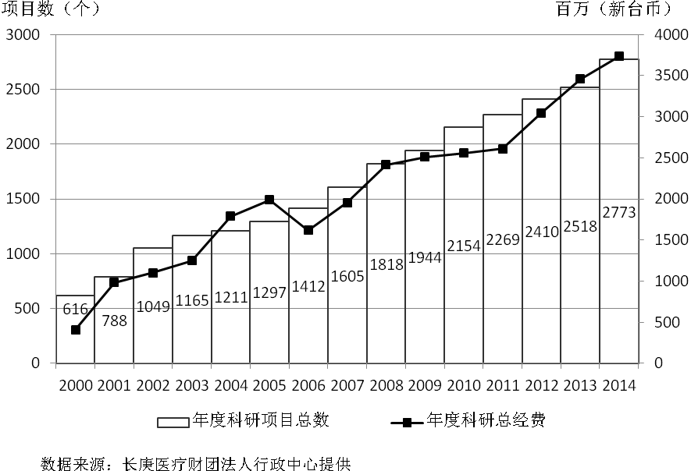

图1-6 长庚医疗体系科研计划项目数与经费（2000—2014年）
数据来源：长庚医疗财团法人行政中心提供。
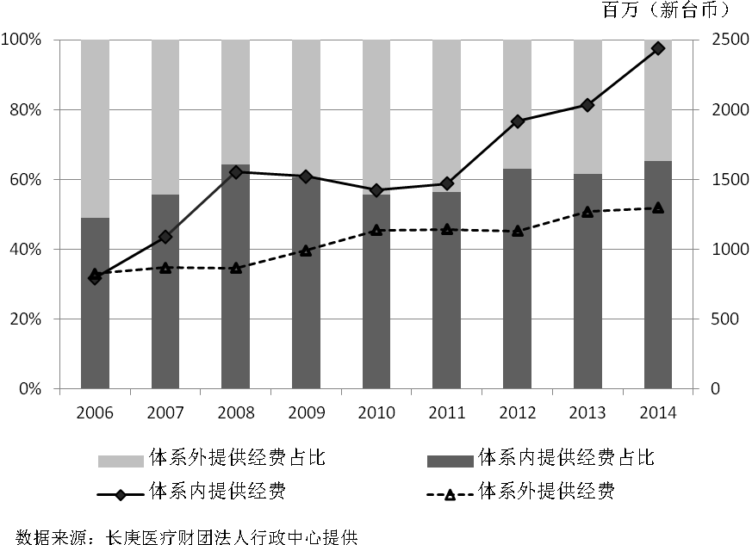

图1-7 长庚医疗体系科研计划经费来源及各自占比（2006—2014年）
数据来源：长庚医疗财团法人行政中心提供。
从学术论文发表情况来看，自2000年以来，长庚医疗体系的SCI论文发表数平均以每年11.41%的速度增长，论文平均影响因子（Impact Factor，IF）逐年增高。2014年发表的SCI论文已达1 788篇，论文平均影响因子为3.65（见图1-8）。SCI论文被引用次数显示，长庚医疗体系与台湾另7所大型医学中心相比，与素有台湾医疗第一学府之称的台大医院不相伯仲（见图 1-9），台大医院具有百年悠久历史，在亚洲乃至国际医学界享有很高的地位，长庚医疗体系的SCI论文被引用次数能与其媲美，可见整体论文的水平。
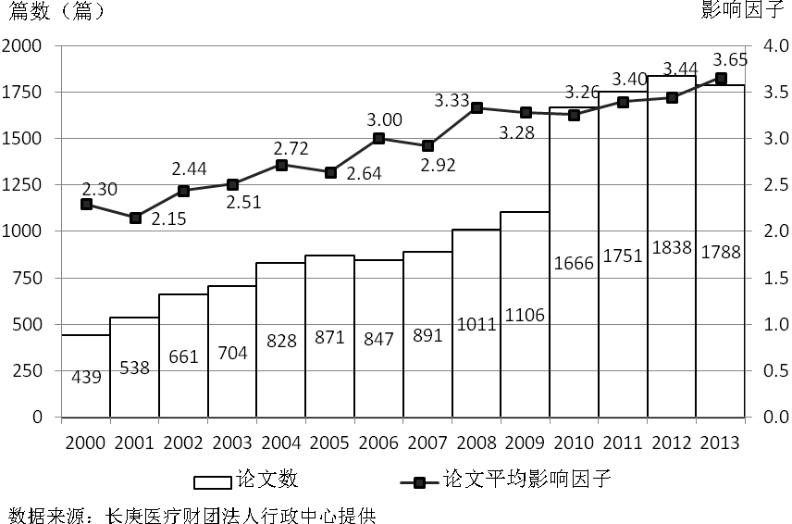

图1-8 长庚医疗体系SCI论文发表篇数及论文平均影响因子（2000—2013年）
数据来源：长庚医疗财团法人行政中心提供。
据了解，长庚体系先后有罗慧夫、魏福全、陈昱瑞3 位教授因在整形外科领域的突出成就荣获国际整形外科学界至高荣誉Maliniac Lecturer奖，成为目前全球唯一有3位获此奖项者的机构；肝胆胃肠科的廖运范教授因其发表的研究论文成为世界排名前1%的高被引文献，2006年被授予汤姆森科研文献引用桂冠殊荣（Thomson Scientific Citation Laureate Awards）；肝脏移植权威陈肇隆教授于2007年荣获中国工程院院士称号；体系内另有14位教授荣获台湾“国科会”杰出研究奖，其中吴德朗教授与廖运范教授累计3次获此殊荣，被授予台湾“国科会”特约研究员奖。
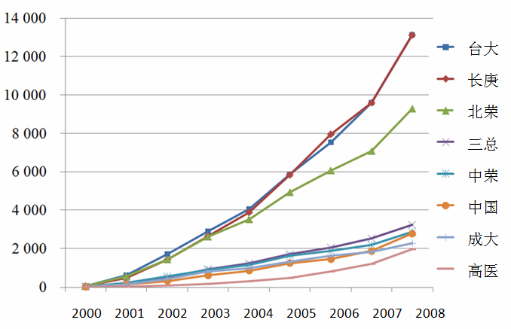

图1-9 台湾8大医学中心SCI论文被引用次数比较（2000—2008年）
数据来源：长庚医疗财团法人行政中心提供，统计文章类型为科研论文和综述。

第五节 经济效益——盈余是省出来的
作为一所完全自负盈亏的民营大型医疗机构，为求永续经营，经济效益的好坏维系着机构的生存与发展。不可否认物质是基础，在以公益性、福利性事业为主的医疗行业，同样无法回避经济效益这个问题。只有更好地生存与发展，机构才能履行王永庆创办人“取之社会，服务社会”的使命。而与长庚医疗体系在医、教、科三方面所取得的傲人成绩相比，更令人叹服的是它无以比拟的经济效益。
1998年的台湾《商业周刊》公布的台湾服务业500强排行榜中，长庚医院在获利能力上名列前茅，远超其他大型公、私立医疗机构，一年获利超过24亿元新台币（约合人民币5.6亿元）^{[23]}。为了更清晰地了解长庚的医务营运效益，我们收集了近几年来的财务报告资料，从纵向与横向两个层面进行分析。

一、纵向比较
2005—2011年公开的台湾医疗财团法人财务报告数据统计显示，长庚医疗体系的医务收入逐年稳步提升，且利润率总体呈现上扬态势，2007年已突破400亿元新台币（约合人民币98亿元）。在医保总额支付额度越来越少的情况下，仍有13亿新台币（约合人民币3亿元）以上的医务净利润（尚未纳入其他投资收益），如表1-3所示。
表1-3 长庚医疗体系医务营收状况（2005—2011年）
单位：亿元（新台币）
年份 | 医务  收入 | 医务  支出 | 医务  毛利 | 毛利润率（%） | 管理  费用 | 医务  利润 | 净利润率（%）
2005 | 356 | 331 | 25 | 6.94 | 12 | 13 | 3.62
2006 | 378 | 345 | 34 | 8.92 | 11 | 23 | 5.96
2007 | 407 | 362 | 46 | 11.18 | 11 | 34 | 8.42
2008 | 429 | 376 | 53 | 12.31 | 13 | 40 | 9.36
2009 | 430 | 387 | 44 | 10.13 | 13 | 31 | 7.20
2010 | 449 | 413 | 36 | 7.94 | 14 | 22 | 4.90
2011 | 465 | 437 | 28 | 6.10 | 14 | 14 | 3.01
数据来源：《长庚医疗财团法人财务报告》（2005—2011年）。

二、横向分析
以2008、2009年为例，比较台湾九大医疗财团法人的医务营收状况，我们发现，长庚的医务收入以遥遥领先的巨大优势居于首位，当然这与其庞大的体系规模密切相关，扣除医务支出，单就毛利润率来看，长庚并不显优势，新光、慈济的毛利润率均高于长庚；但在扣除管理费用之后，比较纯利润率，长庚竟以高出第二位40%～50%的水平再次登顶（见图1-10和图1-11）。由此可见，其管理效益，尤其是成本管控效益的不同凡响。
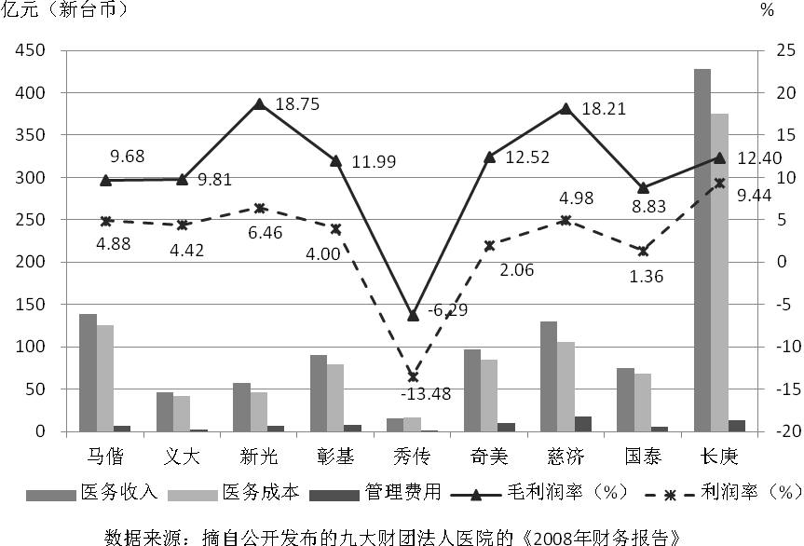

图1-10 台湾九大医疗财团法人医务营收业绩比较（2008年）
数据来源：摘自公开发布的九大财团法人医院的《2008年财务报告》。
进一步以医务成本的构成作比较分析，2008、2009年的财务报表数据显示，医务成本中，长庚医疗体系的人事、药品、医材费用分别约占48%、23%、14%，与另8所同类机构相比，并不显优势；社会服务费用、教育研究发展费用的比例相比也并不低，事务费用与其他医务费用的比例相比则显著低（见图1-12和图1-13）。
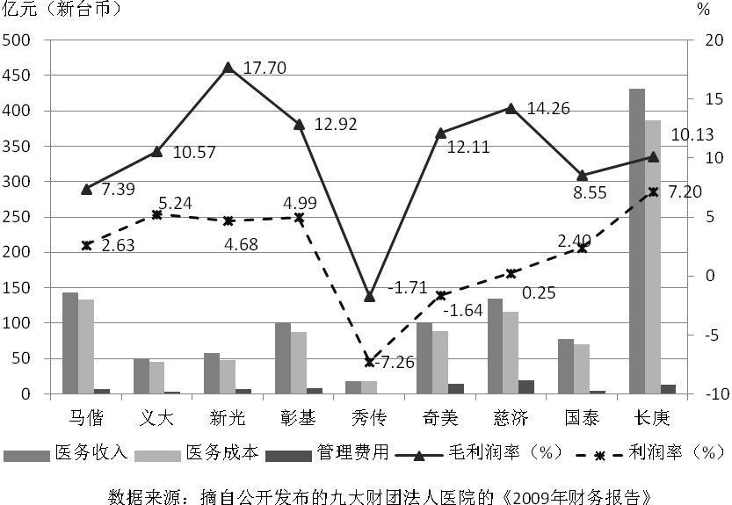

图1-11 台湾九大医疗财团法人医务营收业绩比较（2009年）
数据来源：摘自公开发布的九大财团法人医院的《2009年财务报告》。
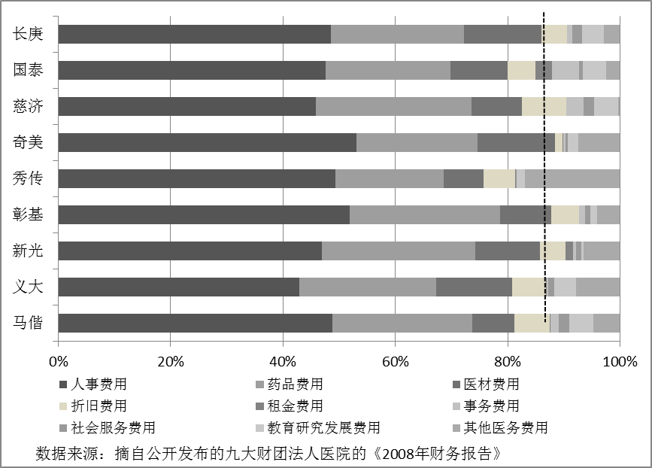

图1-12 台湾九大医疗财团法人医务成本构成比较（2008年）
数据来源：摘自公开发布的九大财团法人医院的《2008年财务报告》。
再来看管理费用，由于数据的可得性，我们仅以2009年管理费用明细较齐全的7所医疗财团法人为例进行比较，因为各医疗财团法人在管理费用明细类别上有细微差别，作者对原始细目做了调整归并，以便横向比较。结果显示，虽然长庚在医疗服务量体上遥遥领先，但管理费用与同类机构相比，还低于另两所医疗法人机构。从构成比上看，人事费用依然是最主要的开支，其他费用占比（尤其是文具影印、交通旅费、邮电费、维修保养费、税捐、水电燃料费、杂项购置、杂费）相比显著低（见图1-14）。
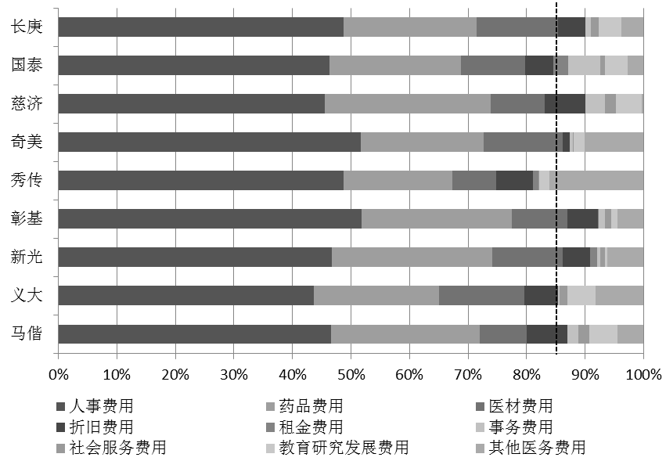

图1-13 台湾九大医疗财团法人医务成本构成比较（2009年）
数据来源：摘自公开发布的九大财团法人医院的《2009年财务报告》。
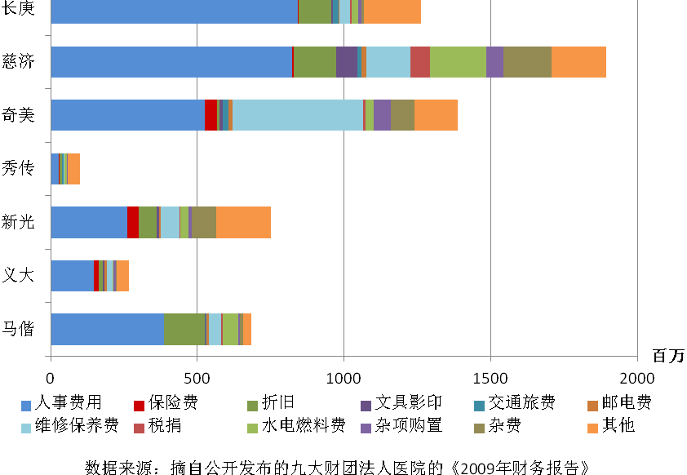

图1-14 台湾七大医疗财团法人管理费用额度及其构成比较（2009年）
数据来源：摘自公开发布的七大财团法人医院的《2009年财务报告》。
1998年，有记者问时任林口长庚纪念医院院长的陈昱瑞医师，长庚为何会有如此高的盈利？陈院长强调，长庚医院并不是最会赚钱，而是非常会省钱，才有这种成绩。对此，他举例道，台湾大型医疗机构，院长、副院长几乎都有配车、配司机，但长庚医疗体系所有院区，院级及以上领导，每个人都自己开私家车，绝不配专车、配专属司机。长庚行政中心设有车辆课，配公务车：如台北—林口院区共有三辆轿车、三辆9人座小巴士，出外开会或应酬，事先联络，按需用车。这样一个月就可省下数百万元新台币的盈余，因此他说：“长庚的盈余是省出来的！”^{[23]} 这也正是王永庆先生始终倡导的“勤劳朴实”的理念，它醒目地置于长庚各大院区的主楼大厅内（见图1-15），更扎实地被贯彻落实在员工的实际行动中。只要是合理的支出一分不能少，而不必要的浪费则坚决要不得。
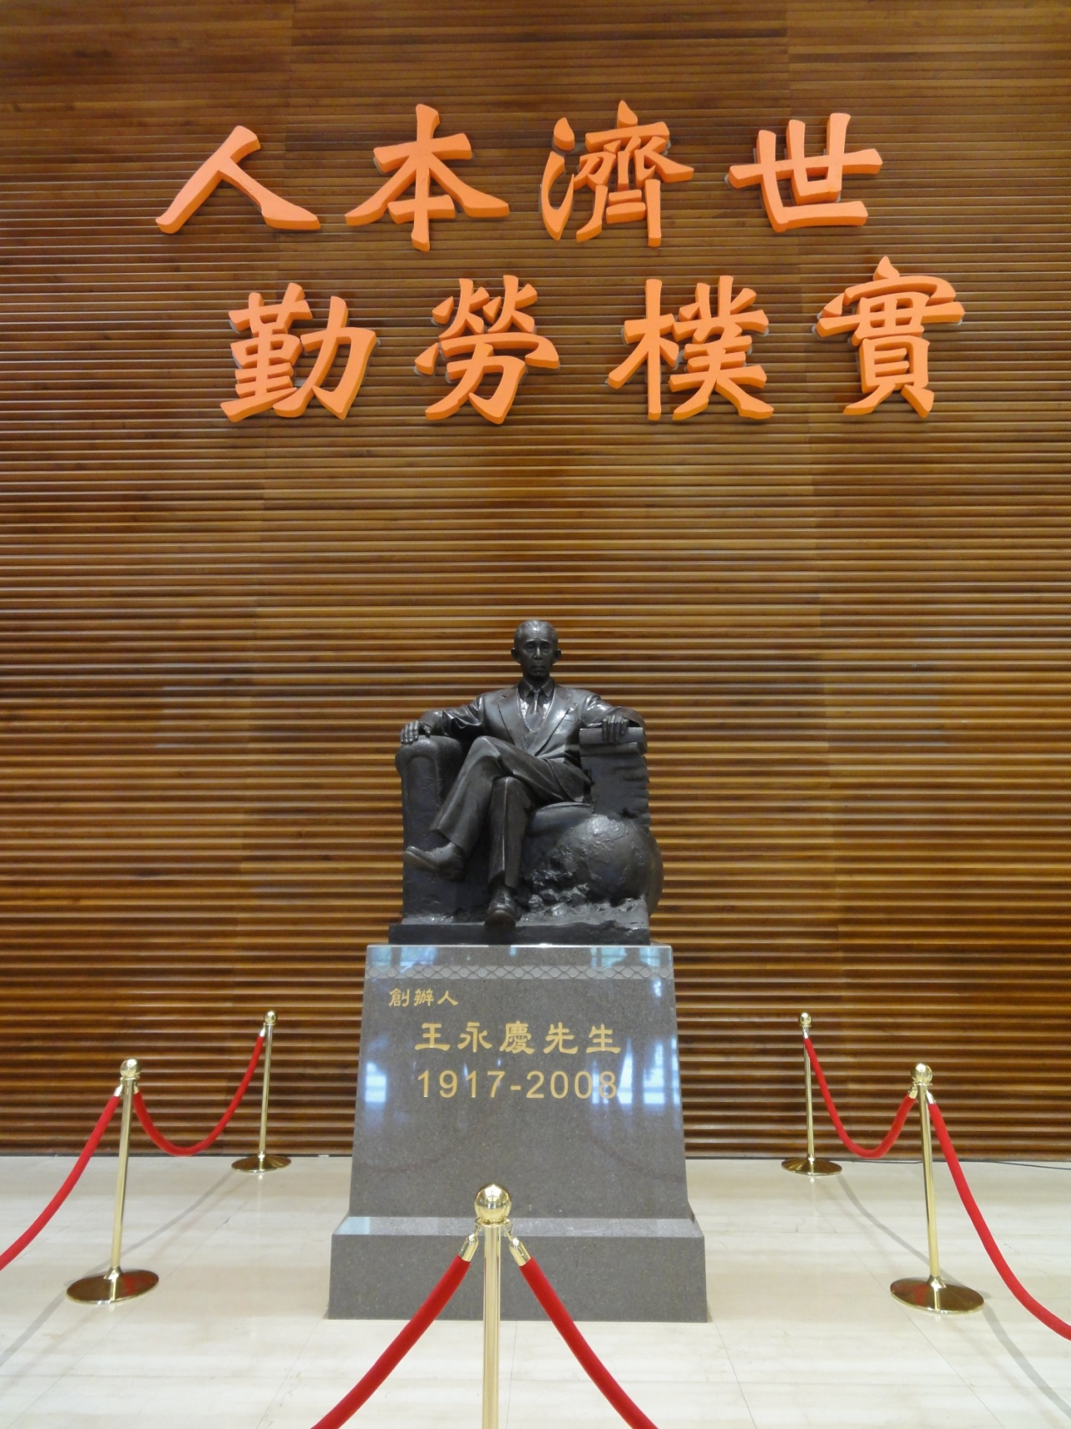

图1-15 台湾林口长庚纪念医院诊疗大厅内的王永庆先生铜像与长庚宗旨

第六节 社会效益——为病人，倡新风，促改革

一、减轻病人负担的践行者

（一）废除住院保证金制度，设立社服基金帮助贫困病人
不知从何时起，台湾医院收治重症病人都要先收取为数可观的住院保证金。对一时筹不出保证金的病人，则拖延或不予治疗，造成病死或残疾。王永庆先生年幼时，家庭经济困难，父亲与二弟身体欠佳，求医问药也每每遭受这种冷漠的待遇。王永庆先生感同身受，认为“医院就应该以救人为第一优先”。创办长庚纪念医院不久，王永庆先生要求管理层对此研究检讨，设计对策。于1981年2月13日首创“住院免收保证金制度”。重病人来院，均先给予医治，对无力偿付医药费用的贫困病人，由社工评估其家庭经济状况，从医院设立的社会服务基金中给予适度补助，避免因病致贫、因贫致残甚至致死的悲剧。“免住院保证金制度”一经推出，病人、家属一致称道，但也震撼了台湾地区医疗领域，不少同行预言，此举会带来巨大的坏账损失，难以长久维持。孰料事实并非如此，由于配套措施考虑周全，此举赢得了病人与家属的极大认同，病源增长，也未出现大量坏账，之后同行医院纷纷效仿，1987年台湾地区出台相关规定：要求医院均不得收取住院保证金。

（二）改善医师薪酬，严立规章制度，从根本上禁绝红包
台湾早期由于医疗资源贫乏，病人一床难求，往往需要送红包给医师，才能获得医疗。而台湾早期以公立医院为主，医师多为固定薪资，收入与在外独立开业医师相比，差距明显。所以公立医院的医师收红包现象司空见惯，似乎是业内的潜规则，令病人家属十分苦恼与无奈。王永庆先生认为送红包求医，实属不良陋规。长庚纪念医院开业即设立按医师技能、风险与劳务付出计酬的医师费制度，按劳计酬，大幅提高医师薪资，并严禁医师走穴、收红包。病人只要按规定交医疗费用，不必为送红包烦恼，医师只要悉心治疗病人，自然可以得到合理酬劳，不必为额外的灰色收入而费心。若一旦发现哪位医师收红包，无论地位高低，均除名处理。
长庚实施的医师专勤制度和杜绝红包措施，得到了医师与病人的高度认同，并逐渐成为医界主流。1987年台湾医疗行政部门公告禁止公立医院医师开业或兼差，并且发放专勤奖金。

（三）降低洗肾费用，回馈洗肾病人
20世纪70年代，洗肾费用高达新台币6 300元/次，病情严重者每两日即需要洗肾一次，均为自费，许多需要依靠洗肾维系生命的病人，因为无力负担而放弃治疗，或是减少洗肾次数，大多每周洗肾1次，对患者治疗极为不利。即使如此，高昂的洗肾费用让许多患病家庭倾家荡产、负债累累，甚至家破人亡。王永庆先生有鉴于此，集合长庚医院医师与行政管理人员力量，设立项目，研究在保证医疗质量的前提下，如何通过管理改善（包括通过开发对抗品或是规模采购，压低设备材料的采购成本；通过流程改善，精简人工、提高设备利用率，从而降低单元成本等），降低成本。长庚医院通过种种努力，将洗肾费用降至4 200元/次，且一个月洗肾超出十次以上的部分，费用全免^{[24]}。当时，病情严重者每两日为其洗肾1次，一个月计30天，则洗肾15次，但只需要花费10次的钱，即42 000元，折算下来2 800元/次，与之前相比，单次费用降低了57%，大大减轻了病人的经济负担。
此外，由于洗肾费用的降低，洗肾次数的增多，肾脏病人的健康状况得到了极大的改善，洗肾病人的五年存活率上升至70%以上，不仅寿命延长，他们也能参与到正常的生活与工作中，从而显著改善了病人及其家庭的生活质量。

二、改善医疗质量的先行者

（一）首创急诊专科医师制度
急诊是医院接受急重症病人的第一线，其急救能力攸关病人存亡，但工作强度大，风险高，压力重，且急诊环境混乱嘈杂，一般医师均视急诊为“险滩”，不愿涉足。因而20世纪80年代以前，台湾医院内基本安排年轻住院医师轮值去急诊，以致急诊医疗质量令人担忧。王永庆先生认为，急诊更易遇到急重症病人，病情复杂、情况危急，理应需要高水平、有经验的医师。20世纪80年代初，长庚首先改善急诊医疗空间布局，设置绿色通道等紧急出入口，更新充实医疗设备；1985年推行“主治医师驻急诊服务”制度，通过加发津贴鼓励资深主治医师驻诊，初步改善急诊的医疗质量。
1989年8月，长庚急诊中心设立“专科主治医师制”，聘请加拿大急诊专科医疗经验丰富的Michael Bullard医师，协助训练专职急诊主治医师，策划急诊专科医师的训练计划与制度。1992年正式成立急诊医学科，是台湾急诊专科医疗和急诊专科医师训练培养的先驱。所建立的急诊专科制度，后为各大医院纷纷仿效，所培养的急诊专科医师，更受到全台各医院延揽，成为急诊医疗与教学训练的重要骨干。1997年台湾卫生主管部门正式将急诊医学科列入主 专科。

（二）创建护理人员能力分级制度
医疗一线的服务人员中，护理人员是与病人接触最频繁、关系最密切的一群人，护理质量的好坏直接关系到疾病治疗的效果。然而护理人员除了照护病人外，还有很多繁杂的文书和事务性工作，耗费精力时间，在一定程度上占用了真正护理病人的时间。在护理人员有限的情况下，为了把他们最大程度地“还给病人”，发挥专业照护作用，长庚纪念医院建院初，就通过对护理人员岗位工作的仔细分析，分离出不同专业等级的工作内容，将部分非专业的工作交由被称为“护佐”的人员处理。
而为了进一步提升护理人员的专业素养，激励工作热情，从而提高病人护理质量，1982年1月1日，长庚纪念医院护理部成立“护理质量推动组”，通过对护理岗位工作的专业分级与各等级配套能力资质的界定，精心规划设计出了护理专业分级与认证制度，将护理专业划分为N、N₁、N₂、N₃与N₄五个等级，分别设定其须具备的年资、经验与能力标准。考试甄选合格者才能晋级，晋级意味着护理职称的升高、职权责的增加^{[25]}。清晰、公平、客观的晋升标准，为护理人员的职业生涯指明了方向，为护理人员提升个人能力与素养提供了依据，而基于实际工作内容与资质需要的进阶培训模式，更激励了护理人员的士气，提升了他们的专业地位。
这一护理人员能力分级制度，成为日后台湾地区护理专业分级与认证制度的雏形与范本，而如今该制度已经被纳入台湾地区医院评鉴的标准^{[26]}，成为全台护理专业分级的准绳。

（三）首推专科护理师制度
早在1982年设计规划护理专业分级与认证制度时，长庚纪念医院就已经有培训“专科护理师”的考虑。推行“专科护理师”制度的目的是希望能够兼顾医疗成本与效益，以及病人照护质量的提升，在住院医师有限的情况下，临床护理专家（Clinic Nurse Specialist，CNS）合并职业护士（Nurse Practitioner，NP）为高级护理的专科护理师（Advanced Practice Register Nurse，APRN），可以接替住院医师的部分工作，成为医师的得力助手^{[27、28]}。长庚纪念医院 于1986年9月正式设立“专科护理师制度”，成为台湾首家实施该制度的 医院。
专科护理师选拔学历、经历俱佳的资深优秀护理人员，而后进行专业化培训，包括专业知识的理论培训（内容涉及行政管理、应用生理、临床病理、微生物与免疫学、身体评估、急症照护实务训练、高级心肺急救术等）与临床实务训练（由负责医师个别进行临床实践指导，至少6个月），考核合格后方能分派各专科病房服务，充实加固医疗服务团队的阵容。专科护理师的主要工作职责有4个方面：① 病人直接照护，包括护理、个案管理、卫教咨询、居家转诊等；② 医疗辅助，包括辅助医疗、病程研讨、联系与协调；③ 医护质量检测；④ 护理教学与研究^{[29、30]}。
继长庚纪念医院之后，马偕、奇美^{[31]}、慈济^{[32]}医院也陆续跟进，1992年7月，台湾护理学会正式将专科护理师制度纳入护理人员进阶制度中。2004年10月27日，台湾正式发布专科护理师分科及甄审办法^{[33]}，将专科护理师制度正式纳入法律规范。之后台湾卫生主管部门又陆续制定了所谓“内科及外科专科护理师训练课程纲要”^{[34]}“内科专科护理师训练医院认定基准”“外科专科护理师训练医院认定基准”等具体的训练标准，进一步完善了专科护理师作为护理人员进阶制度的规范性。

（四）先行单一剂量药局制度
20世纪80年代之前，台湾住院病人用药采用的是传统用药配送方式，类似通常所看到的医师开立药嘱（通常为三日量），到门诊药房领药交于病人。这种方式存在一定的缺陷：① 药师无病人住院期间用药记录，难以对用药合理性进行查核以提醒医师注意；② 病人住院期间随着病情发展药嘱经常改变，很可能三天的药量，第二天就会改变用药，拆封的药多不能退，给病人带来额外的经济负担；③ 住院病人与门诊病人一同配药，往往优先满足门诊病人，而影响住院病人用药的时效。
为改善上述情况，长庚纪念医院积极向欧美现代医院学习，于1981年创立“病房单一剂量药局”。药师接到医师开立的“药嘱单”后，按照每次服用量包装，护士领取后直接给病人用药，不必像以前做调配，药师在没有接到变更药嘱时，则次日自动配发药物。药师除了配药外，还需要每天整理记录病人的用药记录，作为配药与办理结账的依据^{[35、36]}。因此，病人的用药完全按照实际每次的量计算，若需变更则及时调整，大大减少剩药的发生，减少病人药费支出。同时因为每日观察记录住院病人的用药情况，若发生配药禁忌、剂量超标等问题，药师可及时提醒医师，确保住院病人用药安全。

（五）率先规范用药告知制度
如今，保障病人知情权已是医疗界普遍的共识，然而早年台湾一般医院虽然能大致告知病人治疗的过程，但对于药物内容及使用细则未必能详实告知，或是手写病历上，字迹潦草难以辨识。而多数病人也难以读懂药物说明书的内容，那么病人回家后就可能存在用药不当的隐患。鉴于此，长庚纪念医院于1984年率先采用计算机打印药品处方，并在药袋上打印每一项药品的名称、剂量规格、服用时间、服用方法以及病人的基本数据等，主要的用药信息一目了然^{[36]}。此外，考虑到有些年老者不识字，家里小孩也可能不在身边，药袋上还贴心地设计了图案对服用时间、服用量等进行说明（如需要早晚饭后服用，则在标有公鸡、月亮与盛有米饭的碗的图标前打勾），老人们很容易看懂。同时，在门诊领药处旁还设立了专门的用药咨询室，病人们如有需要可免费咨询。对于可能需要用药咨询的病人（如首次用药、65岁以上病人、药物中含某些特殊药品等），药袋上会有对应的提示标志，发药师发药时会据此提醒病人领药后到咨询室问询^{[37]}。
此后，长庚纪念医院通过院内卫教宣传栏、医院主页开辟的药品信息栏，公告宣传医院各类药品的信息，用普通老百姓看得懂的方式进行安全用药的宣传教育，也让病人共同监督医院发出去药物的正确性，保障病人用药安全。也鉴于此，台湾卫生行政主管部门近年来明文规定十余项药品信息必须详细列于药袋。

三、方便病人就医的革新者

（一）门急诊病人先看病后缴费
长期以来，几乎所有医疗机构都担心病人漏缴费用，而在就诊前先收挂号费与诊察费，看病后再收药材与检查等费用，病人须忍受重复排队缴费的不便。长庚纪念医院为方便病人就医，早在1980年便研究改善急诊医疗流程，推出“急诊病人先看病后缴费”制度，即急诊病人一律先行医治，离开时才一并结算收费。1986年，长庚进一步改革旧制，全面实施“先看病，后缴费”制度，扩大到门诊病人，病人只要先预约，来院后直接去诊室先看病，后缴费，简化就医流程，免除病人缴挂号费的麻烦。
制度一经推出，引起台湾地区医疗领域不小的震动，许多同行认为这会造成大量坏账。王永庆先生认为只要有利于病人之举，就应该施行。为了更好地实施该制度，长庚医院管理层出台了一系列配套政策，王永庆先生也相信台湾绝大多数民众的诚信。果然，制度的推行得到了社会民众的广泛推崇，坏账比例极低。各家医院经过长期观望后，也陆续跟进改善，如今这一看病流程几乎已在全台医院实行。

（二）减少排队挂号不便
早期由于医师人力不足，服务量无法满足病人需求，病人往往天未亮就到医院排队挂号，甚至前一天就先到医院熬夜等候，尤其在寒冷的冬天，可谓是痛苦的折磨。这情景，祖国大陆老百姓一定也有切身感受。为了尽可能解决病人排队挂号的不便，长庚纪念医院着实花了不少工夫，陆续推出电话预约挂号、医师看诊后发预约回诊卡、扩增预约挂号名额等改善措施，但仍旧无法免除病人排队挂号的辛劳。经项目研究检讨，于1985年长庚首推以打卡序号取代人员排队的办法，清晨五点开启打卡钟，民众打卡取得排号单，即可自由活动，待柜台人员上班，依打卡号依次办理挂号，从此免除病人大排长龙、等待挂号的辛苦。
1990年，长庚进一步结合计算机和语音电话，首创语音电话挂号服务，每天早上三点到晚上九点，拨打语音电话挂号专线，便可以顺利完成挂号。随着IT技术的快速发展，医院配备了完善的医疗管理信息系统，医师在看诊时，便可以利用系统当场为病人预约挂号，病人也可以通过网络、手机等方式挂号，十分便捷。起早抢位，大排长龙的景象早已是昔日之景，目前，通过各类预约方式挂号就诊的病人已占95%以上。

（三）门诊医嘱作业信息化
1992年初，长庚纪念医院全面推动门诊医嘱计算机化作业，医师看诊时，把医疗诊断和治疗处方等项目都输入计算机，计算机立即把处方数据同步传输至药局打印，药师就可开始调配药品。病人到柜台缴费时，收费人员利用计算机迅速取得须计价数据，核算费用并打印收据，缴过费到药局时，处方药品已经调配妥当，等待药师审核发给病人。诊疗、缴费、发药作业流程经此彻底的改造后，费用计价和处方的正确率显著提高，从诊室开药到病人领到药控制在15分钟以内，柜台前的排队长龙不见，病人缴费与领药时间大大缩短。

四、管理创新的多米诺效应

（一）激发台湾行政当局对医疗卫生的重视
1977年9月22日，对台湾长庚纪念医院而言，是历史上一个值得纪念的日子，对于台湾地区医疗界而言，更是一个十分有意义的日子^{[15]}。这天，时任台湾“行政院院长”，日后成为台湾地区领导人的蒋经国先生突然造访林口长庚纪念医院。当时担任解说的是副院长张锦文，他在回忆录中对此有一段清晰的描述^{[4]}：
蒋经国先生在事前未告知下，突然造访林口长庚医学中心，由王董事长亲自陪同参观。当时林口尚未开幕，医疗仪器、设备正在安装中，但蒋经国先生参观后，对长庚各项设施十分称许；回去后，即安排严家淦先生及谢东闵先生分别到林口长庚医学中心参观。之后，蒋经国曾在国民党中常会上提出参观长庚医院的感言。他说，发展医疗公益事业，是为了医治老百姓的疾苦，民间企业可以做到，为何主管当局做不到？
据台湾医疗史记载^{[38、39]}，1979年1月17日，蒋经国在国民党中常会上明确指示“扩建台大医院为一所最好的医院”。随后台湾“行政院”决议拨出上百亿资金分别补助台大医院与荣民总医院，用于扩充院体、更新设备，势必要使医院焕然一新。1979年，继台大医院、荣民总医院的整建计划案获台湾“行政院”核准后，同年10月，台湾“行政院”又通过了“全面推动基层医院建设方案”，充实基层医疗机构的建设，此后，每年动辄数十亿的经费对公立医院进行补助。于是，大批医院开始整建、扩建，公立医疗资源得以极大的充实与提升。

（二）带动台湾地区多元化办医
长庚纪念医院的创建，对台湾原有的医疗生态带来了极大的冲击，除激发行政当局加大对公立医院的大幅投入之外，也极大带动起了社会资本投入医疗事业的兴趣。然而20世纪80年代之前，台湾医疗相关法律法规并不完备，仅有所谓的《医师法》与《医院诊所管理规则》等，对于如何规范民间资本设立较大型具有社会福利性质的医院，并无法律规定，亦无先例。长庚纪念医院率先以医事财团法人的形式设立，所有盈余全数投入医疗事业发展与设备扩充和更新。长庚创设不久所表现出来的良好局面，极大激发了各类社会资本投入医疗卫生事业的兴趣。1980年10月，台湾行政当局颁布所谓的“监督医事财团法人管理准则”^{[10]}，鼓励私立财团法人医院的创设。此后大型财团法人医院有如雨后春笋般出现，如亚东、新光、奇美等；原有的教会慈善医院或私立医学院附设医院也积极更新设备、改善扩充院体，设立分院。
行政当局与民营资本的各方投入，创造了之后台湾地区医疗卫生事业蓬勃发展的局面，这也为1995年台湾全民健保的推行奠定了良好的基础。据资料统计，20世纪70年代初的台湾每千人口床位数仅2.4张，医师数0.4人，2004年发展到每千人口床位数6.3张，医师数2.1（含西医、中医与牙医师）人，30年不到的时间，从一个医疗资源匮乏、医疗水平落后地区，跃升为国际医疗卫生绩效综合排名的前列地区。

（三）推动台湾医疗管理的提升
对于后来台湾医疗机构蓬勃发展的局面，不知王永庆先生捐资创设长庚纪念医院之初是否有所预见，然而长庚所诱发的“鲶鱼效应”还并不止于此。自长庚诞生之时，就开创许多台湾医疗管理的先例，诸如“废除住院保证金”“先看病后付费”“引入企业化的管理方法”“全面实施信息化管理”等，这些革新的管理举措与方法，每每都遭来各种质疑与争议，有人认为“质量与效率无法兼顾，生命无价，医疗服务怎能用成本效率来衡量”，然而有趣的是，事态的发展往往以同行纷纷效仿而止。难怪原长庚行政中心主任庄逸洲先生说，“长庚医院是做的时候被人家骂，别人骂完了就抄。”
不得不承认，在旧有的医疗服务环境中，长庚医院用它别具一格的管理风格与一系列令人刮目相看的业绩，促发了台湾医界对医疗管理的重视与反思，对医疗服务效率、成本效益的正视，对病人感受的珍视，如今源于长庚的像“单元成本核算”“一日财务结算”“医师费制度”“分科经营损益”“专科经营助理”“全面信息化”等的医疗管理举措，以及“以病人为中心”的医疗服务措施已经成为台湾医疗机构耳熟能详的名词，它们像医院管理中的典型案例一样被研究、推敲与学习。随着20世纪80年代以来，台湾医疗机构的蓬勃发展，以及对医疗管理的需求与重视，台湾各大医学院校相继设立医务管理院系、研究所，积极培养专业的本土医务管理人才，提升医疗管理实践与研究水平；此后，台湾私立医疗院所协会、台湾医务管理学会、医院评鉴暨医疗质量策进会等的成立，也推动了台湾医院管理制度化与规范化的进程。
实施社会福利性事业的医疗机构，同样需要重视管理，重视资源的利用效率与效益，才能持续地满足病人更高、更多的需求，这早已得到医界广泛的共识。而回溯历史，当王老先生看到他最初想为普通老百姓创立的这所“平民大医院”，在他精心扶植与领导下，像一剂强心针，推动了之后一系列的“多米诺骨牌”，产生了巨大的社会效应，他会是多么骄傲与欣慰！

结 语
短短三十多年的发展，台湾长庚纪念医院向我们展示了一幅令人叹服的画卷，我们不禁要问，一所完全自负盈亏的医院，是依靠什么力量实现如此快速的发展与卓越的绩效？人们总说，资源有限，但生命无价，一旦注重成本效率，医疗质量就难以维系，然而为何长庚医院在创造了惊人的服务效能的基础上，依然能拥有医疗质量的“金字招牌”？公平与效益，这对一直困扰医疗服务机构的矛盾体，似乎总是鱼与熊掌，难以兼得，然而为何长庚医院能较好地实现两者的统一，在社会效益与经济效益两方面均能取得如此傲人的业绩？
王永庆先生创院初就提出，长庚纪念医院要坚持提供“物美价廉”的服务产品，是“物美价廉”，而非“价廉物美”，在强调医疗质量的前提下，透过管理合理化、杜绝有形无形的浪费，从而实施低廉的服务收费，提供良好的医疗服务^{[40]}。这是王永庆先生给长庚制定的目标，亦是长庚始终奉行的信条。为了实现这一点，王永庆先生将“台塑企业合理化管理”模式应用于长庚，并结合医疗服务行业的特点，逐渐发展形成了长庚纪念医院的“合理化管理”模式，管理出绩效，这是否就是长庚成就传奇的秘诀？那么长庚的“合理化管理模式”究竟有什么特别之处？长庚的成功又得益于哪些关键因素？这其中又将会有什么值得我们大陆医院借鉴与学习的宝贵经验与体悟？
带着上述问题，我们将开始之后的篇章。

附表
表1-1 长庚大学各学院科系与研究所的设置及研究特色*
大 学 部 |  | 研 究 所
 |  | 名 称 | 研 究 特 色
医  学  院 | 1．医学系 | 基础医学研究所 | 肿瘤生物学、基因转录与调控、致癌基因、心血管医学生理暨药理学、细胞内分泌学、癌症生化药理学等的研究
医  学  院 | 1．医学系 | 临床医学研究所 | 心血管、肝病、帕金森、微循环、基因体的研究
医  学  院 | 2．中医学系 | 天然药物研究所 | 生物医药、中草药及天然药物的现代化、科学化研究
医  学  院 | 2．中医学系 | 传统中医研究所 | 中医辨识的分子水平研究、中医舌诊标准化建制等
医  学  院 | 3．护理学系 | 护理学研究所 | 设有护理硕士学位，未来规划设置博士学位，提升护理人员进阶水平与研究能力
医  学  院 | 4．医学生物技术暨检验学系 | 医学生物技术  研究所 | 前瞻性与实用性的分子检验、预防医学、生物芯片感测、纳米生物医学、传染疾病和检验试剂研究
医  学  院 | 5．医学影像暨放射科学系
医  学  院 | 6．职能治疗学系 | 临床行为科学  研究所 | 运用医学工程、行为科学、临床心理学等拓展多元化职能治疗与康复的研究
医  学  院 | 7．物理治疗学系 | 复健科学研究所 | 拓展多元化物理治疗与康复，以满足老龄化社会对专业物理治疗师的需求
医  学  院 | 8．呼吸照护学系
医  学  院 | 9．生命科学系 | 颅颜口腔医学  研究所 | 结合长庚医疗体系牙科与整形外科颅颜整形的特色，医、教、研整合，提升颅颜口腔的国际化水平
管  理  学  院 | 1．医务管理学系 | 医务管理研究所 | 除专业学术领域研究外，积极参与台湾地区医疗政策的拟定与医疗管理制度的建立，设有健康产业管理及公共政策中心，下设医疗信息、医务管理及政策、健康数据库与国际卫生事务等四个实验室
管  理  学  院 | 2．工商管理学系 | 企业管理研究所 | 生物科技管理、高科技产业管理、供应链管理、非营利事业管理等的研究
管  理  学  院 | 3．工业设计学系 | 工业设计研究所 | 应用造型设计方法处理各种产品的造型色彩、结构与功能、结构与材料、外形与工艺、产品与人/环境等的关系，提升产品价值，如对病患、老人所用器械、床、座椅等的设计，以符合人体工学、心理学等的要求
管  理  学  院 | 4．信息管理学系 | 信息管理研究所 | 生物与医学信息、信息系统技术与应用（如智能型决策支持系统、信息库管理系统、多媒体应用系统等）等领域的研究，目前尤其关注互联网时代医疗信息整合领域的研究课题
续表
大 学 部 |  | 研 究 所
 |  | 名 称 | 研 究 特 色
工  学  院 | 1．电机工程学系 | 电机工程研究所 | 研究特色有无线通信、光电网络、医学电子等
工  学  院 | 1．电机工程学系 | 医疗机电工程  研究所 | 台湾目前唯一的“医疗机电设计与整合教学资源中心”，研究特色有智能型医疗设备、医疗科技辅助器具的开发，医疗微机电及医疗信息整合技术研发等
工  学  院 | 1．电机工程学系 | 光电工程研究所 | 光信息与光通信、光电材料与应用组件等研究
工  学  院 | 2．机械工程学系 | 机械工程研究所 | 利用机械设计与机电整合工程技术，进行本土化医疗照护省力化设备、病患运动控制训练康复设备及辅助器具的研发
工  学  院 | 3．化工与材料工程学系 | 化工与材料研究所 | 台湾地区第一个结合化工与材料的系所；研究特色有生物医学材料开发与应用等
工  学  院 | 3．化工与材料工程学系 | 生化与生医工程研究所 | 台湾地区第一个结合生化与生医工程的研究所，研究特色有以生医工程方式进行诊断与医疗研究，包括生物程序工程、生医材料与组织工程、生物传感器与生医芯片等
工  学  院 | 4．电子工程学系 | 电子工程研究所 | 研究特色有通信电子与奈米光电等
工  学  院 | 5．资讯工程学系 | 资讯工程研究所 | 生物信息、软件工程、多媒体信息处理、计算机网络与分布式系统等的研究
*资料来源：《长庚大学中英文简介》，作者整理。
表1-2 长庚科技大学系别与研究所的设置与特色*
系 所 | 学 制 学 位 | 设 立 年 份 | 办 学 特 色
护理研究所 | 硕士学位 | 2008 | 两大教学研究领域：临床成人护理，以培育临床护理专家为目标；小区健康护理，以培育高资质小区护理师为目标
护理系 | 2年、4年制技术职业培训， 5年制专科 | 1983 | 注重实务实操教学，多元的实习单位，“一病房一教师”的实习带教模式。专科最后一年特安排一年的临床实习选修，增加学生的临床经验。以“毕业生为业界首选的护理人才”为培养目标
续表
系 所 | 学 制 学 位 | 设 立 年 份 | 办 学 特 色
幼儿保育系 | 2年、4年制技术职业培训 | 2002 | 注重婴幼儿教育保育专业知识技能在托育机构的实际运用，以“培养托育机构全方位优质的教育保育人员”“成为业界首选的教育保育人才培育机构”为目标，2008年获得台湾地区教育主管部门评鉴一等
信息管理系 | 2年制技术职业培训 | 2002 | 着重实务教学与计算机证照的考取，与信息产业界人士共同授课的模式，增强学生实务经验的获得，提供台塑企业、长庚医院长达6个月的专业实习
化妆品应用系 | 2年制技术职业培训 | 2006 | 以培养“具有医学美容咨询、美肤修容化妆与化妆品应用能力的护理美容专业人员”为目标，提供到长庚医院美容医学中心的医学美容实习与台塑生医公司的FORTE百货专柜及门店的化妆品应用实习
老人照护管理系 | 2年制技术职业培训 | 2008 | 以培育兼具理论与实务的老人照顾及管理专业人员，与长庚养生文化村、长庚医院等产学合作，采用个案管理参与式教学，通过师生互动、情境分析、个案讨论的方式，培养学生的应用能力
保健营养系 | 4年制技术职业培训 | 2009 | 以培育“膳食疗养”“营养教育”“健康餐饮”等的咨询指导专业人员
民生健康信息管理系 | 学士学位 | 2010 | 毕业生取得专业证照后，可担任如幼儿保育机构、赡养机构、护理之家、医疗器材/医药物流/健康检查/美容健身/养生保健类公司的兼具健康知识与信息技术的服务管理人员
呼吸照护系 | 2年制技术职业培训 | 2006 | 台湾地区技术职业学校类唯一的呼吸照护系。让已有医护背景人员经过完整的教育训练，取得呼吸治疗国家认证，成为优质的呼吸治疗从业人员
*资料来源：《长庚技术学院》，作者整理。
表1-3 长庚医疗体系所获得的各类国际质量认证*（截至2014年底）
单 位 | 认 证 专 案 | 获 证 内 容
长庚医疗体系信息管理处 | 全体系信息安全 | UKAS ISO27001及台湾TAF CNS 27001: 2005信息安全管理延伸认证通过
续表
单 位 | 认 证 专 案 | 获 证 内 容
长庚医疗体系供应处 | 洗缝作业 | ISO9001:2008暨13485:2003  ISO9001/ISO134852
长庚医疗体系药剂部 | 药品调配与管理  及用药咨询服务 | ISO9001:2008暨ISO9001/IWA1
长庚体系健康检查中心 | 健康检查中心 | 健康检查质量认证
林口院区 | 全院 | JCI，智慧医院
林口院区检验医学科 | 实验室 | CAP
林口院区儿童血液肿瘤科 | 儿童血液肿瘤科 | 美国国际血液及骨髓移植研究中心认证（CIBMTR）
林口院区护理部手术室 | 手术器械监控管理 | ISO9001:2008暨13485:2003
林口院区癌症分子诊断 | 癌症分子诊断实验室 | CAP
台北-林口院区肾脏科洗肾室 | 透析医疗照护 | ISO9001:2008暨ISO9001/IWA1
基隆院区医研部 | 共轭焦显微镜室 | ISO17025
基隆院区检验医学科 | 实验室 | CAP
基隆院区核医学科 | 碘131病房 | ISO9001/IWA1
桃园院区工务处 | 工程监造管理 | ISO9001:2008
桃园院区洗缝课 | 洗缝作业 | ISO13485:2003
桃园院区检验医学科 | 实验室 | ISO15189:2007实验室医学领域TAF首次认证
嘉义院区检验医学科 | 实验室 | CAP
高雄院区检验医学科暨解剖病理科 | 实验室 | CAP
高雄院区肾脏科血透及腹膜透析 | 透析医疗照护 | ISO9001:2008暨ISO9001/IWA1
高雄院区放射治疗科 | 放射治疗服务 | ISO/IWA1认证
高雄院区核医学科 | 核医学检查（验） | ISO/IWA1认证
高雄院区心脏内科 | 心脏内科 | ISO/IWA1认证
高雄院区呼吸治疗科 | 呼吸治疗科 | ISO/IWA1认证
*资料来源：长庚财团医疗法人行政中心。
表1-4 长庚医疗体系各附设医院所获得的SNQ奖项*（截至2014年底）
附设医院及获奖项目 | 获 奖 组 别 | 奖 项
林口长庚纪念医院（医学中心级）
显微外科显微重建中心 | 医院特色专科组 | 金奖
国际水平医疗检验服务——亚太临床试验中心中央实验室 | 医院特色专科组 | 金奖
头颈癌病人整体性癌症护理 | 护理特色专科组 | 金奖
分子影像中心 | 医疗机构类 | 金奖
重度海洋性贫血儿童脐带血移植全期照护 | 护理特色专科组 | 金奖
妇产部内视镜微创中心 | 医院特色专科组 | 银奖
药物过敏中心 | 医院特色专科组 | 银奖
整合e化检验流程管理系统 | 医院信息管理组 | 银奖
居家护理服务 | 护理特色专科组 | 银奖
全人医疗照护——癌症中心 | 医院特色专科组 | 铜奖
动作障碍疾病整合医疗——神经科学中心 | 医院特色专科组 | 铜奖
林口长庚骨骼银行——骨科部 | 医院特色专科组 | 铜奖
整体性外伤护理 | 护理特色专科组 | 铜奖
利用信息化构建安全的急诊就医环境 | 医院信息管理组 | 铜奖
血液透析e化整合管理系统 | 医疗机构类 | SNQ品质标章
儿童过敏气喘中心——医疗照护 | 医疗机构类 | SNQ品质标章
儿童过敏气喘中心——预防卫生宣教 | 医疗机构类 | SNQ品质标章
感染管制及抗生素信息化管理——感染医学科 | 医疗机构类 | SNQ品质标章
智能型病理实验室——解剖病理科 | 医疗机构类 | SNQ品质标章
重症新生儿整合性护理服务 | 护理服务类 | SNQ品质标章
儿童脐带血移植护理服务 | 护理服务类 | SNQ品质标章
高雄长庚纪念医院（医学中心级）
肝脏移植——肝脏移植中心 | 医院特色专科组 | 金奖
肝脏移植——护理部 | 护理特色专科组 | 金奖
头颈部肿瘤重建 | 医院特色专科组 | 银奖
肝脏移植影像医疗——放射诊断科 | 医院特色专科组 | 银奖
心肌梗塞介入性治疗 | 医院特色专科组 | 银奖
脑中风护理服务 | 护理特色专科组 | 银奖
产后大出血即刻救护 | 护理特色专科组 | 银奖
续表
附设医院及获奖项目 | 获 奖 组 别 | 奖 项
客制化放射治疗技术与安全管控——放射肿瘤科 | 生医技术类 | 银奖
次发性副甲状腺亢进，肾衰竭病人术后治疗——一般外科 | 医院特色专科组 | 银奖
新生儿外接 | 医院特色专科组 | 铜奖
人工生殖技术 | 医院特色专科组 | 铜奖
体外震波与组织再生科技——骨科 | 医院特色专科组 | 铜奖
肝脏移植深耕台湾，医援国际 | 医院特色专科组 | 铜奖
解构复杂罕见的肿瘤群——解剖病理科 | 医院特色专科组 | 铜奖
冠状动脉介入性护理服务 | 护理特色专科组 | 铜奖
肝脏移植护理服务——肝脏加护病房 | 护理特色专科组 | 铜奖
居家护理 | 护理特色专科组 | 铜奖
子痫前症孕产儿护理服务 | 护理特色专科组 | 铜奖
产后照护 | 护理照护服务类 | 铜奖
产后大出血医疗救治 | 医疗机构类 | SNQ品质标章
前列腺疾病微创治疗——泌尿科 | 医疗机构类 | SNQ品质标章
僧帽瓣手术合并心房颤动的治疗——心脏科 | 医疗机构类 | SNQ品质标章
川崎症的全面性照护——儿童内科部 | 医疗机构类 | SNQ品质标章
晚期头颈癌医疗照护——耳鼻喉科系 | 医疗机构类 | SNQ品质标章
儿童无疤痕腹腔镜手术——小儿外科 | 医疗机构类 | SNQ品质标章
脑损伤病童中医护理 | 护理服务类 | SNQ品质标章
偏远地区长照健康照护模式 | 护理服务类 | SNQ品质标章
基隆长庚纪念医院（区域医院）
心脏衰竭中心 | 医疗机构类 | SNQ品质标章
肾脏科医疗照护 | 医疗机构类 | SNQ品质标章
肝病中心 | 医疗机构类 | SNQ品质标章
甲状腺癌碘131病房个人化e疗 | 医疗机构类 | SNQ品质标章
孕产儿全程护理服务 | 护理服务类 | SNQ品质标章
小区居民健康筛检护理 | 护理服务类 | SNQ品质标章
肿瘤个案管理 | 护理服务类 | SNQ品质标章
癌症护理——护理部及癌症中心 | 护理服务类 | SNQ品质标章
续表
附设医院及获奖项目 | 获 奖 组 别 | 奖 项
嘉义长庚纪念医院（区域医院）
医疗信息化整合——数字医院 | 医疗机构类 | 金奖
居家护理服务 | 居家护理服务组 | 铜奖
手术中实时影响导航系统及计算机分析定位技术 | 医疗机构类 | SNQ品质标章
人工关节登录系统——骨科 | 医疗机构类 | SNQ品质标章
伤口照护中心 | 医疗机构类 | SNQ品质标章
高压氧中心 | 医疗机构类 | SNQ品质标章
新生儿护理服务 | 护理服务类 | SNQ品质标章
护理部 | 护理服务类 | SNQ品质标章
排尿障碍护理服务 | 护理服务类 | SNQ品质标章
桃园长庚纪念医院（小区医院）
颅颜整形——颅颜中心 | 医院特色专科组 | 金奖
中西医结合护理 | 护理服务类 | 银奖
睡眠中心——无障碍睡眠 | 医院特色专科组 | 铜奖
失智中心 | 医疗机构类 | SNQ品质标章
精神科 | 医疗机构类 | SNQ品质标章
康复护理 | 护理服务类 | SNQ品质标章
*资料来源：部分来源台湾生技医疗质量奖全球网页——认证医护机构查询，另由长庚医疗财团法人各附设医院补充，作者整理制表。
表1-5 长庚医疗体系内创建的各类医疗中心*（截至2015年1月）
序 号 | 中 心 名 称 | 序 号 | 中 心 名 称
1 | 癌症中心 | 9 | 职业伤害中心
2 | 睡眠中心 | 10 | 伤口照护中心
3 | 脑中风中心 | 11 | 心脏衰竭中心
4 | 美容医学中心 | 12 | 药物过敏中心
5 | 外伤急重症中心 | 13 | 基因医学中心
6 | 颅颜中心 | 14 | 植牙中心
7 | 心脏介入性治疗中心 | 15 | 生殖医学中心
8 | 帕金森氏症治疗中心 | 16 | 器官移植中心
续表
序 号 | 中 心 名 称 | 序 号 | 中 心 名 称
17 | 高压氧治疗中心 | 22 | 癫痫中心
18 | 糖尿病中心 | 23 | 乳房医学中心
19 | 脊椎损伤中心 | 24 | 血友病中心
20 | 运动医学中心 | 25 | 妇女医学中心（筹建中）
21 | 智能及老化中心 | 26 | 质子治疗中心（筹建中）
*资料来源：长庚财团医疗法人行政中心。

参 考 文 献
[1] 江东亮．医疗保健政策——台湾经验[M]．第3版．台北：巨流图书公司， 2007．
[2] 卫生部．2004年中国卫生统计年鉴[EB/OL]．[2011/5/22] http://www.moh. gov.cn/publicfiles/business/htmlfiles/zwgkzt/ptjnj/year．
[3] 王正仪．2011年度长庚医疗财团法人科主任研习会主题演讲报告，2011-11-19．
[4] 李淑娟．望医心切——张锦文与台湾医院的成长[M]．台北：允晨文化，2002．
[5] 林口长庚纪念医院．长庚医院成立宗旨与理念[EB/OL]．[2010-12-20]. http://www1.cgmh.org.tw/branch/lnk/about.aspx?id=5&Language=f．
[6] 厦门长庚医院．本院简介．http://www.cgmh.com.cn/about/about.asp．
[7] 北京清华长庚医院．医院简介．http://www.thucgh.tsinghua.edu.cn/yygk/ yyjj/index.htm．
[8] 王永庆．王永庆谈话集[M]．台中：台湾日报社，2001．
[9] 明志科技大学宣传手册，2010．
[10] 吴德朗．理想的国度——吴德朗医师回忆录[M]．台北：典藏艺术家庭股份有限公司出版，2004．
[11] 长庚大学．办学绩效[EB/OL]．[2012-9-6]．http://www.cgu.edu.tw/files/ 13-1000-2071.php．
[12] 长庚大学中英文简介，2010．
[13] 长庚科技大学．办学绩效[EB/OL]．关于长庚．[2012-9-7]．http://new. cgust.edu.tw/front/bin/ptdetail.phtml?Part=b-05．
[14] Kazandjian VA, Mattches N, Wicker KG.. Are performance indicators generic? The international experience of the Quality Indicator Project[J]. J Eval Clin Pract. 2003,9(2): 265-276
[15] 长庚纪念医院三十周年暨中医十周年专刊（1976—2006），2006.12：30-38．
[16] （台湾）生技医疗质量奖．关于SNQ[EB/OL]．[2012-9-7]．http://www. snq.org.tw/chinese/05_about/01_about.php，http://www.snq.org.tw/chinese/05_about/ 01_about.php?aid=2．
[17] 长庚医疗财团法人．质量绩优事项[EB/OL]．医疗质量．[2012-9-7]. http://www.cgmh.org.tw/cgmh/quality/quality_02.asp?loc=L．
[18] 庄逸洲．黄惠铃口述，林贞岑采访. 大型化是病患的选择[J]．康健杂志，2001（28）．
[19] 谢宏媛．长庚医院营收二百五十亿元的秘方．商业周刊，1999/7/26：108．
[20] Julio Frenk, Lincoln Chen,Zulfiqar A Bhutta,etc.Health professionals for a new century: transforming education to strengthen health systems in an interdependent world[J]. The Lancet,2010(376):1923-1958．
[21] 叶森洲．临床医学教育的传承与挑战[J]．长庚医讯，2010，31（10）：1-3．
[22] 朱宗信．住院医师教育的六大核心能力[M]．台湾医学教育学会．台北：金名图书，2009：1-28．
[23] 陈金富，陈昱瑞．长庚的盈余是省出来的．商业周刊，1996/6/1：110．
[24] 社会公益．2008年台塑关系企业社会责任报告．
[25] 长庚纪念医院行政中心．护理人员能力进阶作业准则．
[26] 台湾护理学会．医院基层护理人员临床专业能力进阶制度规划指引．1992.7制定，1997.10修订，2000.10修订，2004.7修订．
[27] 廖张京棣.Nursing Specialist与Physician Assistant之功能区别[J]．医院，1997，30（5）：40-45．
[28] 陈玉枝，尹怍芊．专科护理师规划与推展[J]．护理新象，1999，9（1）：1119-1140．
[29] 陈都美．专科护理师角色功能定位及其法律规范[D]．台北：国立阳明大学医务管理研究所，2005．
[30] 长庚纪念医院行政中心．专科护理师管理作业准则．
[31] 许素珍．奇美医院之Physician Nursing与Specialist[J]．医院，1997，30（5）：47-49．
[32] 章淑娟．专科护理师制度之设立：以慈济医院为例[J]．医院，1997，30（5）：50-53．
[33] 台湾地区法规数据库．专科护理师分科及甄审办法（2004年10月27日公布）[EB/OL]．[2010.11.23].http://law.moj.gov.tw/Scripts/Query4A.asp?FullDoc= all&Fcode=L0020081．
[34] 台湾卫生署．内科及外科专科护理师训练课程纲要．2006-11-25．
[35] 长庚纪念医院项目组．病房单一剂量药局作业检讨报告．1984.2.21：1．
[36] 长庚林口纪念医院．第20届国家质量奖申请报告书，2009：11-12．
[37] 长庚纪念医院行政中心．门诊发药药师须知．
[38] 庄永明．台湾医疗史——以台大医院为主轴[M]．台北：远流出版事业股份有限公司，2006．
[39] 陈永兴．台湾医疗发展史[M]．第4版．台北：新自然主义股份有限公司，2003．
[40] 王永庆．谈经营管理[M]．台北：天下文化，1984．

马偕纪念医院：财团法人台湾基督长老教会马偕纪念社会事业基金会马偕纪念医院，简称马偕纪念医院，是台湾基督长老教会属下医院。医院前身为1880年北部台湾基督长老教会的马偕牧师在沪尾（现今新北市淡水区）为进行医疗传道所设立的沪尾偕医馆。1911年宣教师宋雅各医师提议迁址台北市，1912年12月26日医院落成，教会派宋雅各医师担任首任院长，改名为马偕纪念医院，以纪念马偕牧师。目前为台北地区的医学中心，除台北总院外亦有淡水院区、新竹分院、台东分院。
彰基医院：彰化基督教医疗财团法人，由财团法人台湾基督长老教会于1995年10月23日捐助设立的公益法人，创立时名为财团法人彰化基督教医院，2013年4月3日更名为彰化基督教医疗财团法人。前身为台湾彰化市的一间诊所，1896年由梅鉴雾（Rev. Campbell Moody）牧师及兰大卫（David Landsborough III）医师建立，1907年正式命名为“英立彰化基督教医院”，简称彰基医院。其所属彰化基督教医院，为彰化地区唯一的医学中心。
高医附设医院：创办于1954年的私立高雄医学院附属医院（高雄医学院为台湾第2所医学院），简称高医附设医院。后来因为时任高雄医学大学董事长、高雄市市长的陈启川为了纪念其父亲陈中和，而改名为现在的高雄医学大学附设中和纪念医院，目前为高雄市的医学中心。
张锦文（1934—2012）：原马偕医院副院长，后受王永庆先生感召，成为帮助王永庆创建台湾长庚纪念医院的关键人物，台北长庚纪念医院落成后，担任长庚纪念医院首任行政副院长。张锦文先生是台湾第一位留美取得密歇根大学医务管理硕士学位的医学专家，其长期致力于推动台湾医务管理的发展，不仅引进先进的医院管理理念，还不断培育医院管理专业人才，被誉为“台湾医管开拓者”。
罗慧夫（Dr. Samuel Noordhoff）：为美国外科医生、传教士。1959年应马偕医院邀请来到台湾。曾担任马偕医院院长，后成为长庚纪念医院首任院长，获得长庚纪念医院永久荣誉院长称号。曾主导创建台湾第一个加护病房、灼伤中心、唇颚裂暨颅颜中心、生命线等机构。在整形外科颅颜整形领域有突出成就，于1989年12月捐款300万新台币成立财团法人罗慧夫颅颜基金会（Noordhoff Craniofacial Foundation，NCF）以帮助颅颜患者。1994年9月获颁国际整形外科最高荣誉麦林尼克（MALINIAC）特殊贡献奖。
吴德朗：毕业于台湾大学医学院，1967年赴美国芝加哥寇克郡医院及伊利诺大学医院完成实习医师、内科住院医师及心脏专科医师训练。美国心脏学院及心脏学会院士，是享誉国际的心脏学专家，心律不齐暨心脏电气生理学权威。1978年受王永庆先生邀请，回国帮忙创立长庚纪念医院，出任副院长，其后负责筹设长庚医学院，为长庚医学院创院院长，后任长庚医院院长、长庚大学副校长、代理校长、长庚决策委员会主任委员，现任长庚医疗体系最高顾问、国际医院联盟理事。王永庆先生生前“御用医师”。
张昭雄：毕业于台湾大学医学院，1976年后历任台湾长庚纪念医院外科主任、医学教育研究委员会主席、心脏外科主任等，1979年担任台湾长庚纪念医院院长，后任长庚大学校长、决策委员会主任委员等职。
范宏二：毕业于台湾大学医学院，大肠直肠外科知名专家，曾任高雄长庚纪念医院院长，并被授予高雄长庚永久名誉院长称号。国际及美国外科学会院士、大肠直肠外科院士。
陈敏夫：毕业于台湾大学医学院，历任台湾长庚纪念医院外科主任、大外科系主任、林口长庚纪念医院院长、台湾外科医学会理事长、台湾消化系外科医学会理事长。现任林口长庚纪念医院荣誉院长，台湾胰脏学会名誉理事长。国际消化外科领域知名教授，美国外科学院院士。
廖运范：毕业于台湾大学医学院，曾在台大医院担任住院医师及总医师，荣民总医院主治医师，1976年加入长庚纪念医院，担任内科主任，肝胆胃肠系及肝脏研究中心主任。台湾“中央研究院”院士，2006年获得汤姆森卓越研究奖。
洪瑞松：毕业于日本东京大学医学部医学系，后在国际著名的美国明尼苏达大学霍梅尔医学中心研究，专攻心脏内科，成为国际心脏科权威。1978年应邀加入台湾长庚纪念医院，历任心脏内科主任，副院长。1992年5月完成全亚洲第一例经桡动脉冠状动脉扩张手术。
林天佑（1913—1995）：台北帝国大学（台湾大学的前身）医学博士，台湾医界的传奇人物。几度创造外科手术的首例纪录而留名台湾医学史，是台湾胸外、心脏手术、肝脏手术等领域的奠基性人物。1951年首次施行食道癌切除术成功，1954年发明“手指切肝法”克服肝脏手术困难，扬名国际；1956年完成台湾首例心脏手术。
叶曙：毕业于日本千叶医科大学，获得医学学士学位，后继续在该校深造获得医学博士学位。1946年应台湾大学首任校长罗宗洛之聘到台，任病理学教授兼主任，病理学研究所主任，国际知名病理学家。
邱仕荣（1912—1988）：抗日名将邱国霖之孙。为台北帝国大学医学部最早的台湾毕业生，1945年任台大医院妇产科教授、妇产科主任，后担任台大医院副院长、院长等职。
财团法人医院：根据台湾地区有关规定，指以从事医疗事业办理医疗为目的，由捐助人捐助一定财产，经主管机关许可并向法院登记的财团法人。通常，财团法人医院由企业、医学院校或宗教团体创建，以非营利为目的，经营所得不属个人或私人团体所有，医院对外投资总额也依法设限。在社会责任方面，需依法每年提拨年度医疗收入结余的10%以上，用于有关的研究发展、人才培训、健康教育、医疗救助、社区医疗发展等社会服务事项。财团法人医院依法需设立董事会监督医院业务运营状况，会计报表需呈台湾当局主管部门审核留档。
清华长庚医院：清华大学与台湾长庚纪念医院合作，由台湾长庚纪念医院捐资，并支援建设，总体规划1 500床，为清华大学附属医院。该院全面引进和借鉴台湾长庚医院的管理模式和信息系统，实行理事会领导下的院长负责制，以创建新时期公立医院改革与发展新模式，以建设成为融医疗、教学、科研、预防、康复于一体的国际性医学中心为目标。
王永庆年轻时在嘉义当过学徒，后自主开办米店。
儿童医学中心原为独立的儿童医院，后由于台湾新制医院评鉴要求而被合并入院。
王永庆先生年幼时，见到台湾少数民族生活极其困苦，创业后，台湾经济起飞，而台湾少数民族仍处于弱势，为了切实帮助台湾少数民族青年能够自食其力，改善生活水平与社会地位。1990年起，明志工专特面向台湾少数民族开设多种技能培训班，期间，学杂费、膳食费、住宿费均全免，另外还提供零用金，并辅导就业。至今受惠学生达1 770人（截至2013年），奖助金额约4.14亿元（新台币）。
庄逸洲（1949—2006）：1969年毕业于明志工专化学工程专业，毕业后进入台塑企业服务，后受王永庆先生赏识，进入长庚医院服务，秉承王永庆先生的经营理念，且极具判断力、领导力与执行力，1988年即担任长庚医疗体系行政中心主任、决策委员会副主任委员，后兼任长庚大学管理学院院长，是长庚医疗体系决策的核心人物与重要功臣。由于其精通医院管理理论与实务，所以其是促进台湾医疗体制改革、实现全民健保制度的重要推手之一，1985—1993年获聘台湾“总统府国策顾问”，成为医院管理界出任台湾“国策顾问”第一人，并连任两届。此外，庄逸洲先生积极推进台湾医务管理学科的建设与人才培养，是台湾鲜有的非医科出身，却在医疗界具有举足轻重影响力的人物。
台塑关系企业的核心价值观：勤劳朴实。
长庚大学：目前设有医学院、管理学院、工学院，18个系、21个研究所，现有专职教师约430人，兼任教师约300人。
医疗机电工程研究所：台湾第一个“医疗机电设计与整合教学资源中心”，研究特色有智能型医疗设备、医疗科技辅助器具的开发，医疗微机电及医疗信息整合技术研发等。
机械工程研究所：利用机械设计与机电整合工程技术，进行本土化医疗照护省力化设备、病患运动控制训练康复设备及辅助器具的研发。
化工与材料研究所：台湾第一个结合化工与材料的研究所，研究特色有生物医学材料开发与应用等。
生物化学与生物医疗工程研究所：台湾第一个结合生物化学与生物医疗工程的研究所。研究特色有以生医工程方式进行诊断与医疗研究，包括生物程序工程、生医材料与组织工程、生物传感器与生医芯片等。
资讯工程研究所：生物信息、软件工程、多媒体信息处理、计算机网络与分布式系统等的研究。
长庚科技大学： 1983年7月，长庚纪念医院与明志工专建教合作成立了两年制护理科，以培养护理人才，这正是长庚护专的前身。1988年7月长庚护专正式获准成立，当时设置有两年制的护理科，1991年8月增设5年制护理专科部，2002年8月批准改制为长庚技术学院，招收二技护理系、幼儿保育系、信息管理系。之后相继成立嘉义分校，又增设5个系别，目前共设有8个系别和1个护理研究所（见附表1-2），并于2011年批准正式改名为长庚科技大学。
台塑生医科技公司：成立于2004年1月，旨在结合台塑关系企业在制造业、学校研究、医院临床试验等的三大资源优势，以跨部门、跨领域的合作，共同研发生产高科技、高质量，有助于提升人们健康与安全的产品，公司方面称凡属“生活”“生物”“生化医疗”“医材”“医药”类的科技产品均为公司的发展目标。目前主营产品有清洁用品、化妆保养品、功能性纺织用品等。
长庚医学科技公司：原名长庚医疗器材公司，创立于2000年。2007年在祖国大陆成立分部，定名为长庚医疗科技公司；2009年台湾总部更名为长庚医学科技股份有限公司（简称长庚医科）。主营产品为医用器材设备，包括各类电动病床、电动/油压推床、各类医用工作车、医用防撞材料等，此外还包括电子血压计、耳温枪、血糖仪、医用超声波影像诊断设备、生理侦测仪和生物感测试片、牙根/牙台及植牙器械等。
长庚生物科技公司：致力于推广“预防医学”的理念，集健身、理疗、饮食、心理调节等方法于一体开设健康会所（名为身心灵转化中心），并结合中医理论与现代生物科学技术，开发生产萃取于天然的保健食品、日用品等。
世信生物科技公司：创立于1998年，受台湾血液基金会委托，由永信药品及长庚体系合资成立。主营制造血液制剂（包括血浆、白蛋白血液制剂、免疫球蛋白制剂等）。
美国病理学家协会（College of American Pathologists，CAP）：国际公认的实验室质量保证的领导者和权威性的实验室管理和认证组织。CAP认证是美国病理学家协会举办的一种国际认证，自1962年起在美国普遍采用，1994年起被世界各国公认为最适合医疗检验室使用的国际级实验室标准，通过CAP认证的检验室质量即被认为达到世界顶尖水平。——引自：美国病理学家协会 www.cap.org。
台湾生技医疗质量奖/标章（Symbol of National Quality，SNQ）：由台湾生技医疗产业策进会（简称生策会）创办，具有全台120位权威专家学者所组成的评审团，以选拔具有国际质量水平的医护服务与生物医疗产品为目标。
魏福全：国际显微重建手术权威，历任长庚大学医学院院长、林口长庚纪念医院执行副院长、林口长庚纪念医院整形外科系主任等职，现任长庚异体复合移植中心主任。此外，曾任国际整形外科学会联合会副秘书长，世界重建显微手术学会理事长，台湾地区整形外科学会理事长，获聘台湾“中央研究院院士”。
陈昱瑞：国际颅颜重建美容的权威，尤其精于正腭手术，被称为颅颜整形艺术家，台大医学院毕业，1978年进入长庚，历任整形外科总住院医师、颅颜中心主任、整形外科主任、外科部主任、副院长、北院区院长、长庚纪念医院决策委员会主任委员，2014年12月31日荣退主任委员。此外，陈医师曾任台湾重建整形外科医学会理事长、台湾唇腭裂暨颅颜学会理事长、亚太颅颜外科学会秘书长、国际颅颜外科学会理事长，美国整形外科学会院士。
Maliniac Lecturer奖：由美国整形外科医学会颁发，被誉为国际整形外科学界的“奥斯卡”。
《财团法人长庚纪念医院财务报告》附注（四）/18：医务支出包括直接成本科室（如临床科室）的人事费用、服装费用、福利费用、员工体检费用，药品费用、医材费用，直接计入临床科室的折旧费用、租金、事务费用、教育研究发展费用、医疗社会服务费用、其他设备费用与其他医务费用。
《财团法人长庚纪念医院财务报告》附注（四）/19：管理费用包括间接成本科室（如后勤、行政科室等）的人员薪资、职工福利（如辅助医技人员，行政、后勤人员等），租金、邮电费、修缮费、水电煤气费、杂项购置、交通费、税捐、交际费、差旅费、运费、文具用品费、便餐费等。
严家淦：1975年4月继蒋介石之后出任台湾地区领导人，1978年卸任。
谢东闵：台湾地区第六任副领导人，是台湾本省籍人士中第一位担任此要职者。
亚东医院：全名医疗财团法人徐元智先生医药基金会附设亚东纪念医院。1981年，由远东集团创始人徐有庠先生捐资成立徐元智先生（徐有庠之父）医药基金会，并创设亚东纪念医院，1985年评为区域医院，1999年与台大医院策略联盟，2006年评定成为台北县第一家医学中心。
新光医院：全名新光医疗财团法人新光吴火狮纪念医院（简称新光医院）。1992年，由新光关系机构筹资创建，以纪念新光集团创始人吴火狮先生命名，目前是一所位于台北市的医学中心。
奇美医院：前身为“财团法人台南市逢甲医院”。1987年，奇美集团开始参与逢甲医院的经营，1992年正式更名为“财团法人奇美医院”，2001年配合修订《医疗法》更名为“奇美医疗财团法人”。目前为台湾云林、嘉义、台南地区床位规模最大的医疗体系，旗下三所医院总床数为2 400床。
台湾私立医疗院所协会：1990年5月12日成立，创建之初旨在团结台湾各地私立医疗院所，以争取公平合理权益与经营环境，后逐渐致力于促进医疗院所合作、交流与学习，增进医疗机构经营绩效。首届理事长为张锦文先生，庄逸洲曾任第三届理事长。
台湾医务管理学会：全称社团法人台湾地区医务管理学会，1997年10月9日，由张锦文先生广邀全台医务管理科、系、所主任、所长及医疗卫生机构相关人员研商成立本会，并于1998年10月正式运作，公推张锦文为首届理事长，前台湾“卫生署”署长王金茂博士为名誉理事长。该学会旨在推动医务管理学科发展与医务管理人才的培养与专业认证。
医院评鉴暨医疗质量策进会：全称财团法人医院评鉴暨医疗质量策进会，简称医策会，是独立的非营利性社会化专业机构，成立于1999年，由台湾“卫生署”、台湾医院协会、台湾私立医疗院所协会、医师公会全台联合会共同捐助成立。现在医策会已经成为国际健康照护品质协会认证的专业评估机构。目前业务范围涉及：医院评鉴、专项/专科医疗项目认证/稽核、品质促进、病人安全、医疗品质宣导、医学教育等，是台湾“医疗品质”的有力推手。

